重庆市秀山县石耶镇
“一河一策”（2021-2025年）方案

重庆元周工程技术咨询有限公司
二〇二一年十一月

重庆市秀山县石耶镇
“一河一策”（2021-2025年）方案

批 准：
赵 万
审 定:

审 查： 尹光军

校 核： 许祖国

编制人员： 郭娟如 黎犹旺 郭志恒
夏 芬 崔欣宇 柯思扬

重庆元周工程技术咨询有限公司
二〇二一年十一月

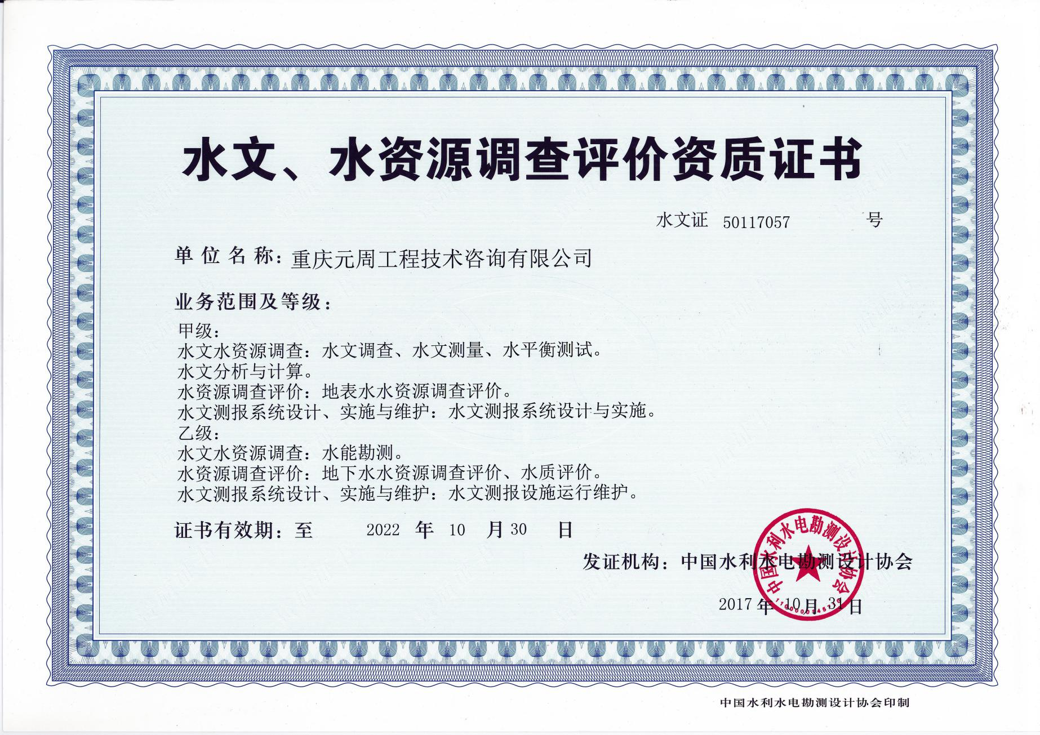
目 录
前 言 1
1 综合说明 3
1.1 编制依据 3
1.2 编制对象 6
1.3 编制主体 6
1.4 实施周期 7
1.5 河长组织体系 7
2 上一实施周期主要成效 12
2.1 上一周期实施成效 12
2.2 上一周期存在问题及建议 16
3 管理保护现状与存在问题 17
3.1 概况 17
3.2 管理保护现状 21
3.3 存在问题分析 45
4 管理保护目标 49
4.1 水资源保护目标 49
4.2 水域岸线管理保护目标 49
4.3 水污染防治目标 49
4.4 水环境治理目标 50
4.5 水生态修复目标 50
4.6 执法监管目标 50
5 管理保护任务 52
5.1 水资源保护任务 52
5.2 水域岸线管理保护任务 52
5.3 水污染防治任务 53
5.4 水环境治理任务 53
5.5 水生态修复任务 53
5.6 执法监管任务 54
6 管理保护措施 55
6.1 水资源保护措施 55
6.2 水域岸线管理保护措施 57
6.3 水污染防治措施 57
6.4 水环境治理措施 59
6.5 水生态修复措施 59
6.6 执法监管措施 60
7 实施效果评价 62
7.1 环境效益 62
7.2 经济效益 63
7.3 社会效益 63
8 保障措施 65
8.1 组织保障 65
8.2 制度保障 65
8.3 经费保障 65
8.4 队伍保障 66
8.5 机制保障 66
8.6 监督保障 66
9 附表 68
附表1 石耶镇河流全面推行河长制问题、措施及责任清单 68
10 附图 73
附图1 石耶镇河流水系图 73
附图2 石耶镇河流主要问题及措施分布图 73

前 言
2016年11月28日，中共中央办公厅、国务院办公厅正式印发《关于全面推行河长制的意见》指出：全面推行河长制是落实绿色发展理念、推进生态文明建设的内在要求，是解决我国复杂水问题、维护河湖健康生命的有效举措，是完善水治理体系、保障国家水安全的制度创新。立足不同地区、不同河湖实际，统筹上下游、左右岸，实行一河一策、一湖一策，解决好河湖管理保护的突出问题。
2017年3月16日，重庆市委、市政府印发《重庆市全面推行河长制工作方案》，提出我市将全面建立河长制，为河湖功能永续利用提供制度保障。要求全面梳理分析我市河湖现状、存在的主要问题，制定“一河（库）一策”治理实施方案。
为响应中共中央办公厅、国务院办公厅《全面推行河长制的意见》（厅字〔2016〕42号）和中共重庆市委办公厅、重庆市人民政府办公厅关于印发《重庆市全面推行河长制工作方案的通知》（渝委办发〔2017〕11号）文件精神，进一步保护秀山县水资源和水环境，维护河库生命健康，秀山县人民政府决定在全县推行河长制，并于2017年5月公示了县级河长体系，全面建立县、乡镇（街道）、村（社区）三级河长体系。
2018年8月，秀山土家族苗族自治县河长办委托秀山县水利电力勘测设计院编制完成了梅江河及其重要支流李家溪的“一河一策”方案，明确了2019-2020年河长制管理的目标、任务、措施。秀山县石耶镇人民政府主持编制了辖区内各镇级河流“一河一策”方案，明确了河长制管理的目标、任务、措施。
2018年6月15日，中共重庆市委办公厅、重庆市人民政府办公厅《关于进一步健全完善全市河长组织体系的通知》（渝委办〔2018〕74号）提出优化市级河长组织体系，全力推进“三水共治”，强化河长履职尽责等要求。
2020年10月，重庆市水利局发布了《重庆市一河（库）一策方案编制大纲（试行）》，明确了各级河库应参考大纲提出的指标和内容，根据自然地理、社会环境和服务功能等差异性特征，以问题为导向，合理确定实施周期内可预期、可实现的管理保护目标、任务和措施，编制“一河一策”方案。
在充分调研的基础上，秀山县石耶镇人民政府决定编制《重庆市秀山县石耶镇“一河一策”（2021-2025年）方案》，目的在于进一步梳理石耶镇水资源保护现状、水域岸线管理保护现状、河流污染情况、水环境现状、水生态现状、执法监管等问题，明确上一实施周期治理取得的成效及存在的问题，并科学合理地提出下一实施周期治理措施及任务，同时凝聚工作合力，切实解决综合治理过程中突出的困难问题。
2021年11月，重庆元周工程技术咨询有限公司（以下简称“我司”）受重庆市秀山土家族苗族自治县水利局（以下简称“秀山县水利局”）委托开展了《重庆市秀山县石耶镇“一河一策”方案》（以下简称《方案》）的编制工作。接到任务后我司立即成立项目组，开展了资料收集和野外现场调查及内业分析等工作。在编制过程中我司与秀山县河长办、秀山县水利局及秀山县石耶镇人民政府等单位进行了多次沟通，并结合《重庆市秀山县梅江河流域“一河一策”（2021-2025年）方案》，于2021年11月完成《方案》（送审稿）。
在报告编制过程中，得到了秀山县河长办、石耶镇人民政府以及各其他相关部门的大力支持，在此均表示衷心的感谢！

综合说明

编制依据

法律法规
- 《中华人民共和国水法》（2016年修订）；
- 《中华人民共和国水污染防治法》（2017年修正）；
- 《中华人民共和国水土保持法》（2010年修订）；
- 《中华人民共和国防洪法》（2016年修正）；
- 《中华人民共和国渔业法》（2013年修正）；
- 《中华人民共和国河道管理条例》（2017年修正）；
- 《中华人民共和国环境保护法》（2014年修订）；
- 《中华人民共和国固体废物污染环境防治法》（2016年修正）；
- 《中华人民共和国森林法实施条例》（2018年修正）；
- 《中华人民共和国土地管理法》（2004年修正）；
- 《中华人民共和国长江保护法》（2021年3月1日起施行）；
- 《城镇排水与污水处理条例》（2013年9月18日修订，2014年1月起实施）；
- 《长江河道采砂管理条例》（2002年1月）
- 《水功能区监督管理办法》（2017年4月1日施行）；
- 《入河排污口监督管理办法》（2015年12月16日修订）；
- 《湿地保护管理规定》（2013年5月1日起施行）；
- 《重庆市河长制条例》（2021年1月1日起施行）；
- 《重庆市环境保护条例》（2018年修正）；
- 《重庆市长江三峡水库库区及流域水污染防治条例》（2011年）；
- 《重庆市防汛抗旱条例》（2018年修正） ；
- 《重庆市水污染防治条例》（2020年10月起施行）；
- 《重庆市水资源管理条例》（2015年10月起施行）；
- 《重庆市饮用水源污染防治办法》（2004年3月起施行）；
- 其他相关法律法规。

政策文件
- 国务院关于印发《水污染防治行动计划的通知》（国发〔2015〕17号）；
- 关于印发《水污染防治行动计划实施情况考核规定（试行）》的通知（环水体〔2016〕179号）；
- 《中共中央办公厅、国务院办公厅印发<关于全面推行河长制的意见>的通知》（厅字〔2016〕42号）；
- 《水利部办公厅关于印发《“一河（湖）一策”方案编制指南（试行）》的通知》（办建管函〔2017〕1071号）；
- 《水利部河长办关于印发<河库健康评价指南（试行）>的通知》（第43号）；
- 建设部、国家环境保护总局、科技部“关于印发《城市污水处理及污染防治技术政策》的通知”（建城〔2000〕124号）；
- 建设部、国家环境保护总局、科技部“关于印发《城市生活垃圾处理及污染防治技术政策》的通知”（建城〔2000〕120号）；
- 国家发展改革委、环保部印发《关于加强长江黄金水道环境污染防控治理的指导意见》的通知（发改环资〔2016〕370号）；
- 重庆市人民政府《关于发布重庆市生态保护红线》的通知（渝府发〔2018〕25号）；
- 《重庆市“一河一策”方案编制大纲（试行）》（2020年9月）；
- 重庆市第1号总河长令《关于全市开展污水偷排、直排、乱排专项整治行动的决定》（2019.4）；
- 重庆市第2号总河长令《关于在全市开展污水乱排、岸线乱占、河道乱建“三乱”整治专项行动的决定》（2020.5）；
- 重庆市第3号总河长令《关于在全市开展提升污水收集率、污水处理率和处理达标率专项行动的决定》（2021.5）。

相关规划
- 《“十三五”生态环境保护规划》（国发〔2016〕65号）；
- 《重庆生态功能区划》（修编）；
- 《重庆市城乡总体规划（2007-2020年）》（2011年修订）；
- 《重庆市秀山县城乡总体规划（2015-2030）》；
- 《重庆市秀山县水功能区划修编报告（2011年）》；
- 《重庆市秀山县水域纳污能力核定和分阶段限排总量控制方案报告》；
- 《秀山县人民政府关于印发秀山自治县城市集中式饮用水水源地保护区划分及调整方案的通知》（秀山府办发〔2018〕34 号）；
- 《重庆市秀山土家族苗族自治县水土保持规划（2018--2030）》（报批稿）；
- 《秀山县“十四五”水安全保障规划报告》（2021.4）；
- 《重庆太阳山市级自然保护区总体规划（修编）（2012-2022年）》（2012.8）；
- 《重庆市凤凰山森林公园总体规划》（2010年11月）。

相关规划及文件
（1）《城市生活垃圾处理及污染防治技术政策》（城建〔2000〕120号）；
（2）《室外排水设计规范》（GB50014-2006（2016版））；
（3）《城市水系规划规范》（GB50513-2009）（2016年版）；
（4）《生态环境状况评价技术规范》（HJ192-2015）；
（5）《城市生活垃圾卫生填埋技术规范》（CJJ17-2004）；
（6）《畜禽养殖业污染防治技术规范》（HJ/T81-2001）；
（7）《污水综合排放标准》（GB8978-2002）；
（8）《地表水环境质量标准》（GB3838-2002）；
（9）《城市污水处理工程项目建设标准》（修订）（2001年版）；
（10）《城镇污水处理厂污染物排放标准》（GB18918-2002）；
（11）《防洪标准》（GB50201-2014）；
（12）《污水排入城市下水道水质标准》（GB/T31962-2015）；
（13）《生活垃圾填埋场污染控制标准》（GB16889-2008）；
（14）《畜禽养殖业污染物排放标准》（GB18596-2001）；
（15）《水域纳污能力计算规程》（GB/T25173-2010）；
（16）《水污染物排放限值》（DB44/26-2001）；
（17）《水体达标方案编制技术指南（试行）》（环办函〔2015〕1711号）。

其他基础资料
- 《重庆市流域面积1000平方公里及以上河流河道名录登记簿》；
- 《重庆市第二批河流河道名录（流域面积50-1000平方公里）》；
- 《秀山县“十四五”水安全保障规划报告》；
- 《重庆市秀山县水利基础设施空间布局规划报告》；
- 《秀山土家族苗族自治县水资源配置与利用规划》；
- 秀山县2020年统计年鉴；
- 秀山县一河一档资料；
- 梅江河流域2018~2020年水质监测资料；
- 梅江河流域污染源普查资料；
- 梅江河流域划界资料；
- 其他秀山县及梅江河流域基础统计资料。

编制对象
本报告编制对象为梅江河流域石耶镇段、石耶镇乡镇级河流及水库，共涉及4条河流。分别为梅江河石耶镇段、中平河、同心河、甘溪沟河。编制对象统计如下表所示。
表1.2-1 石耶镇“一河一策”编制对象统计表
乡镇、街道 | 序号 | 河流 | 河流（水库）属性 | 备注
石耶镇 | 1 | 梅江河 | 县级河流 | 梅江河石耶镇段
 | 2 | 中平河 | 县级河流 | 梅江河右岸一级支流
 | 3 | 同心河 | 乡镇级河流 | 梅江河右岸一级支流
 | 4 | 甘溪沟河 | 乡镇级河流 | 梅江河左岸一级支流

编制主体
重庆市秀山县石耶镇“一河一策”编制的组织单位为：重庆市秀山县河长办公室。
重庆市秀山县石耶镇“一河一策”编制的编制单位为：重庆元周工程技术咨询有限公司。

实施周期
根据《重庆市“一河（库）一策”方案编制大纲（试行）》（以下简称大纲）的通知，要求最高层级为市级、区县级的河库，实施方案周期一般为五年；最高层级河长为乡镇（街道）级的河库，问题措施动态清单表实施周期一般为一年，次年根据上年度完成情况及新增问题措施重新编制。
本次涉及河流涉及两条县级河流分别为梅江河、中平河，其他河流均属梅江河流域支流，两条县级河流分别由县政府办公室、县农业农村委任牵头单位，县城市管理局、县扶贫办、县工商联、县商务委，组织编制梅江河流域“一河一策”。本次方案实施周期参照梅江河干流为5年，即2021～2025年；问题措施动态清单表实施周期为一年，次年根据上年度完成情况及新增问题措施重新编制问题措施动态清单（附表1）。

河长组织体系

秀山县河长组织体系
根据《秀山自治县全面推行河长制工作实施方案》（秀山委办〔2017〕2号文件）、《秀山土家族苗族自治县河长办公室关于进一步优化调整河长组织体系的通知》等文件明确，秀山县全面建立了县、乡镇（街道）、村（社区）三级河长体系，在县、乡镇（街道）两级实行“双总河长”制。
秀山县设总河长2人，由县委书记和县委副书记、县政府县长担任。并为每条县级河流设置牵头单位及责任单位。

秀山县石耶镇河长组织体系
石耶镇辖区内有2条县级河流，由县领导担任河流河长，县河长办主要成员单位担任部门河长。
石耶镇辖区内有2条乡镇级河流，为同心河、干溪沟河，河流均设镇级河长及村（社区）级河长。
秀山县石耶镇河长组织体系详见表1.5-1。

表1.5-1 秀山县石耶镇河流（水库）县、乡镇（街道）、村（社区）三级河长组织体系
序号 | 河流（水库）名称 | 区县河长 |  | 牵头单位 | 责任单位 | 乡镇（街道）河长 |  | 村（社区）河长 |  |  | 岸别
 |  | 姓名 | 职务 |  |  | 姓名 | 职务 | 村居名称 | 姓名 | 职务
1 | 梅江河 | 马文森 | 县委副书记、县政府代理县长 | 县政府办公室 | 县民政局、县扶贫办 | 程轶 | 镇党委书记 | 平邑村 | 曹江峰 | 村支部副书记 | 左岸
 |  |  |  |  |  |  |  | 青龙村 | 陈勇 | 村支书 | 右岸
 |  |  |  |  |  |  |  | 余庆社区 | 孙立群 | 村支书 | 右岸
 |  |  |  |  |  |  |  | 西大社区 | 杨志勇 | 村支书 | 左岸
 |  |  |  |  |  |  |  | 鱼梁村 | 杨秀均 | 村支书 | 左岸
2 | 中平河 | 陶剑波 | 县委常委、县纪委书记、县监委主任、 | 县纪委监委机关 | 县妇联、县总工会 | 艾德华 | 镇政府镇长 | 大溪村 | 黄秀云 | 村支书 | 左岸
 |  |  |  |  |  |  |  | 青龙村 | 黄乾刚 | 村支部副书记 | 左岸
3 | 同心河 |  |  |  |  | 胡均亮 | 镇党委副书记 | 余庆居委会 | 杨建林 | 居委会支部副书记 | 右岸
4 | 甘溪沟河 |  |  |  |  | 陈加顺 | 镇人大主席 | 西大居委会 | 汪祖云 | 居委会支部副书记 | 两岸

河长办公室设置情况及主要职责
县级河长办公室办公地点在县水利局；各乡镇（街道）级河长办公室设在乡镇（街道）人民政府。
县级河长办公室主任由县政府分管水利副县长担任，县水利局、县生态环境局主要负责人担任副主任。办公室成员单位由县经信委、县规划自然资源局、县生态环境局、县水利局、县住房城乡建委、县农业农村委、县文化旅游委、县卫生健康委、县林业局组成。
乡镇（街道）级总河长由各乡镇（街道）党委书记、乡镇长（主任）担任，村级河长由村支委担任。
县、乡镇（街道）级河长办公室履行以下主要职责：①落实本级总河长决策事项，拟定河长制年度工作任务；②拟定工作制度并推动实施；③组织开展河长制宣传、教育、培训工作；④统筹编制一河一策方案，建立一河一档，建设、维护河长制信息化系统；⑤承办河长制工作监督、考核、表彰及河长制社会监督工作；⑥协助本级河长做好巡河等日常工作；⑦办理上级河长办公室、本级河长交办和下一级河长上报事项，督促有关部门、单位落实工作任务。
县级河长履行下列主要职责：①落实本级总河长决策事项，组织领导责任河流管理保护工作，组织开展突出问题专项整治；②审查责任河流一河一策方案并督促实施；③巡查责任河流，每季度不少于一次，协调解决巡河发现、本级有关部门和下一级河长上报、社会公众反映的有关问题；④统筹责任河流上下游、左右岸、干支流管理保护工作，落实区域联防联控、部门协同联动；⑤督促本级河长制责任单位、下级总河长、责任河流河长履行职责；⑥落实市级河长、河长办公室交办事项；⑦国家和本市规定的其他职责。
乡镇（街道）级河长履行下列主要职责：①落实本级总河长决策事项，组织落实责任河流管理保护工作，组织落实河流突出问题清理整治；②巡查责任河流，巡河次数由县总河长确定；③及时协调解决巡河发现和社会公众反映的问题，劝阻涉河违法违规行为，属于上级有关部门职责范围的，按照规定及时向上一级河长、河长办公室或者有关部门报告；④督促指导村（社区）级河长履行职责；⑤落实上级河长、河长办公室交办事项；⑥国家和本市规定的其他职责。
村（社区）级河长履行下列主要职责：①开展河流管理保护宣传教育；②巡查责任河流，巡河次数由区县（自治县）总河长确定；③及时处理巡河发现的问题，劝阻涉河违法违规行为，并按规定上报；④协助执法部门开展执法工作；⑤落实上级河长、河长办公室交办的事项。

上一实施周期主要成效

上一周期实施成效

整体概况

河长履职情况
石耶镇“一河一策”（2018~2020年）工作开展以来，镇级河长多次组织专题巡河，召集有关村居委、部门召开专题河长会议，专题听取辖区内河流治理工作进度情况，研究解决存在问题，有效地保证了河长制工作的顺利有序开展。
根据“智慧河长系统”数据统计，石耶镇2018~2020年各级河长均按相关要求完成巡河工作。

核心工作成效
经过一河一策的实施，石耶镇各河流水质稳步提升，河流水质评价分级保持“优”，石耶镇各河流水质监测结果详见3.2.5.2章节。
2019年梅江河流域石耶镇段三个监测断面II类水质占比为77.78%，III类水质占比为22.22%，梅江河流域石耶镇段水质状况定性为优。
2020年梅江河流域石耶镇段三个监测断面Ⅰ类水质占比23.53%，II类水质占比为76.47%，梅江河流域石耶镇段水质状况定性为优。
表2.1-1 河流、流域（水系）水质定性评价分级
污水类别比例 | 水质状况 | 表征颜色
I~III类水质比例≥90% | 优 | 蓝色
75%≤I~III类水质比例＜90% | 良 | 绿色
I~III类水质比例＜75%，且劣V类比例＜20% | 轻度污染 | 黄色
I~III类水质比例＜75%，且20%≤劣V类比例＜40% | 中度污染 | 橙色
I~III类水质比例＜60%，且劣V类比例≥40% | 重度污染 | 红色

水资源保护实施成效
（1）用水量及用水指标
2018~2020年，秀山县完成了上一阶段制定的水资源管理“三条红线”控制目标，最严格水资源管理制度落实情况较好。
（2）饮用水源地建设
石耶镇暂无饮用水源地。
（3）节水建设
石耶镇严格落实“节水优先”方针，把节水贯穿于全镇经济社会发展和生产生活的全过程、全方位、全领域，通过“五个节水”，制度节水、模式节水、机制节水、工程节水、管理节水，实现“两减两增”，节水减用、节水减排、节水增绿、节水增效，大幅提高水资源利用效益和效率，为全县水资源可持续利用和水安全保障提供有力支撑。

水域岸线管理保护实施成效
石耶镇严厉打击非法侵占水域岸线和非法采砂等行为，及时发现、及时整治，自石耶镇“一河一策”实施以来未发生因岸线乱占、河道乱建行为造成阻碍行洪的事件发生。石耶镇在2018年～2020年“一河一策”施行期间建设完成梅江河河道综合治理工程。

水污染防治实施成效

生活污染源整治
石耶镇“一河一策”实施以来经排查完成7处生活污染源问题整治，详情见下表2.1-2。
表2.1-2 石耶镇生活污染源整治已完成清单
序号 | 河流 | 存在问题 | 乡镇 | 是否整治完毕
1 | 梅江河 | 西大社区秀山二中生活污水直排入河 | 石耶镇 | 是
2 |  | 平邑村居民生活污水直排入河 | 石耶镇 | 是
3 |  | 青龙村居民生活污水直排入河 | 石耶镇 | 是
4 |  | 余庆社区石耶中心校生活污水直排入河 | 石耶镇 | 是
5 |  | 余庆社区居民生活污水直排入河 | 石耶镇 | 是
6 |  | 鱼梁村居民生活污水直排入河 | 石耶镇 | 是
7 |  | 石耶镇卫生院污水直排入河 | 石耶镇 | 是

污水处理设施运行监督
石耶镇辖区内建设完成1座污水处理厂，所有污水处理设置均设有运营单位进行管理维护，石耶镇相关部门加强了排污口的监管工作。

畜禽养殖污染防治
根据秀山县农业农村委《养殖禁养区关闭搬迁完成清单》及《养殖污染治理工程完成清单》，石耶镇2018年～2020年完成4户养殖场畜禽养殖污染治理任务，关闭禁养区养殖场2户，全面完成畜禽养殖污染治理，禁养区畜禽养殖户全部关闭搬迁。
表2.1-3 石耶镇2018~2020年畜禽养殖污染治理已完成清单
序号 | 养殖场户名称 | 详细地址 | 养殖种类 | 养殖量 | 是否验收
1 | 杨明付生猪养殖场 | 石耶西大居委会衙院组 | 猪 | 120 | 是
2 | 秀山县辛建国生猪养殖场 | 石耶大溪村莲花塘组 | 猪 | 600 | 是
3 | 杨正友猪养殖场 | 石耶西大居委会云盘组 | 猪 | 50 | 是
4 | 伍学军猪养殖场 | 石耶镇大溪村伍家院组 | 猪 | 150 | 是
表2.1-4 石耶镇2018~2020年畜禽养殖禁养区关闭搬迁完成清单
序号 | 养殖场户名称 | 详细地址 | 养殖种类 | 养殖量 | 是否验收
1 | 冯万军生猪养殖场 | 石耶鱼梁村平东组 | 猪 | 160 | 是
2 | 曹浪生猪养殖场 | 石耶平邑村曹家院组 | 猪 | 200 | 是

农业面源污染防治
石耶镇为减少化肥和农药使用量，实施化肥、农药零增长行动，初步建成科学施肥管理和技术体系、病虫害可持续治理技术体系，测土配方施肥普及率达到95%以上，水稻、玉米、蔬菜、枇杷等主要农作物化肥农药利用率达到40%以上，主要农作物病虫害绿色防控覆盖率达到30%以上，病虫害专业化统防统治覆盖率达到40%以上。
（1）化肥减量化
采取的减量化技术措施：一是大力开展化肥减量化技术宣传与技术培训；二是培肥地力，提高化肥利用率；三是大力推广测土配方施肥；四是实施有机肥替代部分化肥；五是大力开展农作物秸秆还田和绿肥压青；六是推广水肥一体化技术；七是调整种植结构，种植需肥少作物；八是种养结合，大力发展生态循环农业。
（2）农药减量化
采取的减量化技术措施：一是出台禁止销售使用高毒高残留农药文件；二是提高病虫害预测预报准确率；三是推进农药科学安全使用技术的普及；四是推进病虫害绿色防控技术示范推广；五是大力开展病虫害专业化统防统治，实行“一枪药”技术，减少施药次数；六是推广高效施药器械，提高农药利用率；七是大力推广高效安全低残留低用量农药，减少农药使用量。

水产养殖污染防治
石耶镇通过水产养殖专项治理行动，规范、治理全县水产养殖活动，实现渔业水域无公害、健康、生态养殖。水库水质达到GB11607-89国家标准，符合无公害食品淡水养殖用水水质（NY5051—2001）要求，养殖废水水质符合SCT9101-2007淡水池塘养殖水排放要求。
石耶镇全面取缔肥水养殖、网箱养殖，实施生态养殖，推广稻鱼同田、藕鱼混养、鱼菜共生等生态养殖技术，加强水产养殖的尾水治理，确保达标排放，有效防止了养殖污染。

农村人居环境整治
石耶镇“一河一策”实施以来，改造无害化卫生厕所204户，农村农户改厕任务完成率为100%。
表2.1-5 石耶镇2018~2020年农村农户改厕任务完成清单
乡镇 | 2018年完成数 | 2019年完成数 | 2020年完成数 | 三年完成数 | 完成率
石耶镇 | 197 | 7 | 0 | 204 | 100%

水环境治理实施成效
2018至2020年，石耶镇在水环境治理方面取得了较为显著的成效。水质保障方面，梅江河2020年水质状况定性为优。河岸清漂方面，石耶镇各河流沿岸实现了垃圾清理全流域覆盖。
石耶镇城镇生活垃圾管控整体情况较良好，仅存在零星沿河垃圾。辖区内城镇生活垃圾由镇政府定期收集，后经简易中转站运送至秀山县垃圾填埋场进行卫生填埋。

水生态修复实施成效
石耶镇“一河一策”实施以来，严格河道生态流量下放管理，目前镇域内水体连通性较好，水生植物生长情况较好，生态系统较为丰富。

执法监管实施成效
石耶镇积极加强河道日常巡查，严格执法监管，开展河道“清四乱”（乱占、乱采、乱堆、乱建）工作，经排查复核镇域无四乱问题，也无新增四乱问题。未接到水事违法行为案件。

上一周期存在问题及建议
（1）水污染防治任务依旧艰巨。全面推行河长制以来，石耶镇大力开展水污染防治工作并取得了很好的成绩，全镇水环境质量不断改善，但由于自然条件限制和历史原因，仍存在生态基流小、基础设施短板还需继续补齐等薄弱问题，水污染防治工作任重道远。
（2）跨界河流联防联控亟待加强。梅江河干流除石耶镇外还涉及岑溪乡、平凯街道，仍需进一步加强其他跨乡镇界河流联防联控工作，破解跨界河流管治难题，实现上下游共治、水上岸上同治。

管理保护现状与存在问题

概况

地理位置
秀山土家族苗族自治县位于重庆市东南部，介于东经108°43′6″~109°18′58″、北纬28°9′43″~28°53′5″之间。东和东北与湖南省花垣、龙山、保靖县毗邻，南和东南、西部与贵州省松桃苗族自治县相连，北和西北与重庆市酉阳土家族苗族自治县接壤。幅员面积2462km²，边境线长320km。
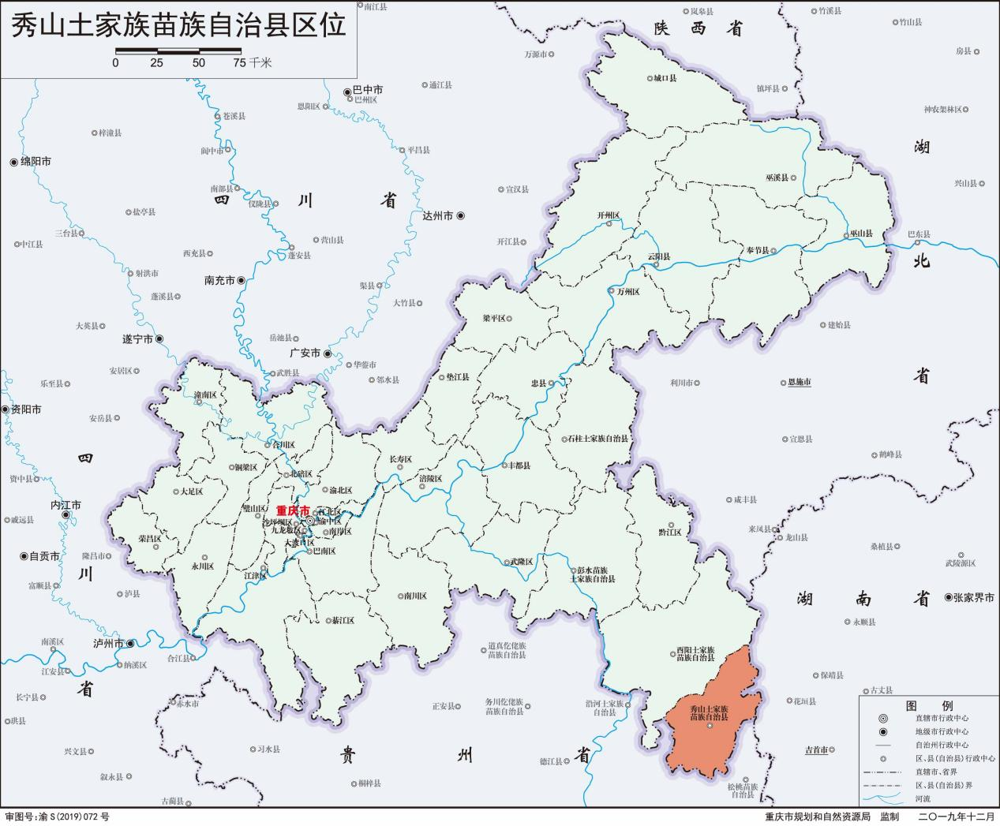
秀山县
图3.1-1 秀山县区位图
石耶镇，隶属于重庆市秀山土家族苗族自治县，地处秀山土家族苗族自治县东南部，东与中平乡接壤，南与岑溪乡相连，西与梅江镇为邻，北与平凯街道眦邻，距秀山土家族苗族自治县政府驻地16km，区域总面积38.4km²。 石耶镇下辖2个社区，4个行政村：西大社区、余庆社区、平邑村、青龙村、大溪村、鱼梁村。
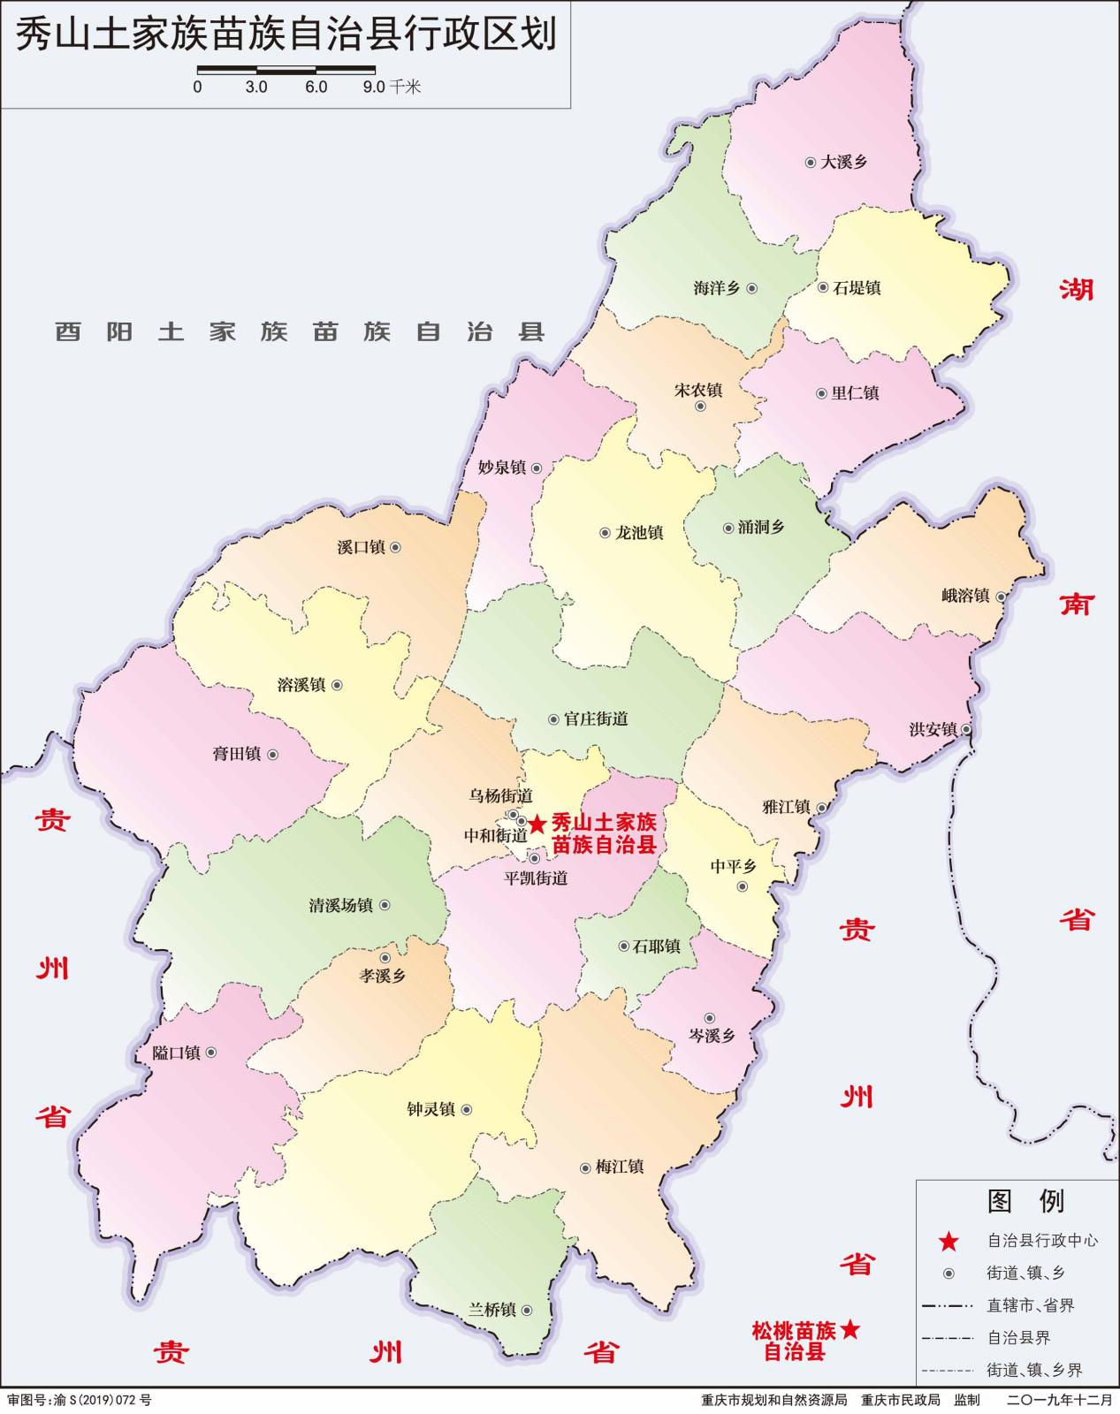
石耶镇
图3.1-2 秀山县行政区划图

河流水系
石耶镇境内河道属梅江河流域；境内最大的河流为梅江河，境内河段上至燕子岩，下至芒磨蓝河坝，长15km。本次方案涉及石耶镇4条河流，均为梅江河流域干流、支流，分别为梅江河石耶镇段，中平河、同心河、甘溪沟河，均属梅江河流域干流、支流。分别介绍如下：
①梅江河：梅江河为酉水的一级支流，沅江的二级支流，发源于秀山县钟灵镇杨柳山， 由南向北流经钟灵、梅江、石耶、平凯、中和、龙池等乡镇（街道）后，于妙泉镇纳入较大支流龙潭河，折向至东北，至石堤镇注入酉水河。河道长51.98km，多为峡谷。河流全长137.8km，总落差697m，流域面积2910km²，河口多年平均流量 79.0m³/s。
②中平河：中平河又名青龙河，为梅江河右岸一级支流，酉水二级支流。发源于中平乡中平村陶树湾，流经中平乡的贵落村、八排村、中平村，石耶镇的大溪村、青龙村，最后于石耶镇青龙村大水门处汇入梅江河，河流全长为19km，流域面为62.5km²。
③同心河：同心河为梅江河右岸一级支流，发源于石耶镇余庆居委会，河道全长3km。
④甘溪沟河：甘溪沟河为梅江河左岸一级支流，发源于石耶镇西大居委会，河道全长5km。

表3.1-1 本方案河流基本情况调查统计表
序号 | 河流名称 | 境内河流长度（km） | 河流流经乡镇 | 河流属性 | 河道起点 | 河道终点 | 河流水库
1 | 梅江河 | 137.8 | 钟灵镇、梅江镇、岑溪乡、石耶镇、平凯街道、中和街道、乌杨街道、官庄街道、龙池镇、妙泉镇、宋农镇、石堤镇 | 县级河流 | 秀山县钟灵镇 | 秀山县石堤镇 | 钟灵水库
2 | 中平河 | 45.6 | 中平乡、石耶镇 | 县级河流 | 秀山县中平乡 | 秀山县石耶镇
3 | 同心河 | 3 | 石耶镇 | 乡镇级河流 | 石耶镇余庆居委会 | 石耶镇余庆居委会
4 | 甘溪沟河 | 5 | 石耶镇 | 乡镇级河流 | 石耶镇西大居委会 | 石耶镇西大居委会

气象特征
石耶镇属亚热带季风气候；气候特征为夏热冬温，四季分明，雨热同期，季风发达的特点。
根据秀山气象站1958～2011年共54年资料统计：多年平均降水量1314.1mm，最大年降水量1085mm（1996年），最小年降水量330mm，相差达3.29倍；多年平均气温17℃，一月份最低，平均气温5℃，七月份最高，平均气温27.5℃，极端最高气温39.6℃（1997年7月27日），极端最低气温－8.5℃（1997年1月30日）；多年平均水面蒸发量为1191mm，多年平均陆面蒸发量为466mm；多年平均风速1.4m/s，多年平均最大风速14.0m/s。

地形地貌
石耶镇地处渝东南褶皱带，系武陵山二级隆起带南段，为低山丘陵区，地形起伏大；境内平均海拔387米，最高峰猫鼻嘴位于余庆，海拔883.9米；最低点鱼梁位于鱼梁邓家院，海拔289.7米。

社会经济
根据《2020年秀山统计年鉴》，2019年年末，石耶镇下辖2个社区4个行政村，辖区总面积为37.27km²。全镇年末户籍总人口12014人，耕地面积11392亩，粮食产量5174吨。

管理保护现状

水资源保护利用现状

用水总量现状
根据《重庆市人民政府办公厅关于印发重庆市实行最严格水资源管理制度考核办法的通知》（渝府办发〔2013〕95号）、《重庆市人民政府办公厅关于调整九龙坡区等八个区2030年用水控制总量目标的通知》（渝府办发〔2018〕14号），秀山县2020年用水总量控制指标为23000万m³。根据现状调查，秀山县2020年全年用水量为12526万m³，低于23000万m³，现状用水总量控制较好。

取水现状
石耶镇辖区内取水口较多，本次统计取水点主要为流域内取水口、供水站、电站、水库，沿河还存在少许当地居民从河道取水，介于取水点无法精确调查，取水量很小，且取水时段并不连续，因此并未统计。据县水利局提供资料统计，石耶镇辖区内取水点合计3处，年批准总取水量113.18万m³。主要取水点情况见下表。
表3.2-1 石耶镇辖区内取水点统计表
序号 | 取水单位 | 取水地点 | 水源类型 | 取水方式 | 取水用途 | 审批年取水总量（万m³）
1 | 重庆市秀山县石耶镇西大居民委员会（甘溪沟河苗王堰取水渠道） | 重庆市秀山县石耶镇西大居委会甘溪沟左岸河段 | 江河 | 引 | 农业取水 | 12.18
2 | 重庆市秀山县石耶镇西大居民委员会（大面山溪大面山堰取水渠道） | 重庆市秀山县石耶镇西大居委会大面山溪右岸河段 | 江河 | 引 | 农业取水 | 14
3 | 重庆秀山西南水泥有限公司 | 重庆市秀山县石耶镇余庆居委会梅江河左岸 | 江河 | 提 | 工业取水（自备） | 87
合计 |  |  |  |  |  | 113.18

水功能区划现状
依据《秀山土家族苗族自治县水功能区划修编报告（2011年版）》，梅江河干流及中平河已划分水功能区，石耶镇辖区内涉及中平河干流1个一级水功能区。根据2020年12月水质监测数据，中平河水功能区水质满足水质管理目标要求。其余各河流、水库未划分水功能区，水质标准参照平江河排污控制区Ⅲ类标准执行。
表3.2-2 石耶镇辖区内水功能区划表
编号 | 一级水功能区名称 | 二级水功能区名称 | 水系 | 河流 | 范围 |  |  | 现状水质 | 水质目标 | 区划依据
 |  |  |  |  | 起始断面 | 终止断面 | 长度（km）
1 | 中平河下贵青龙保留区 |  | 洞庭湖水系 | 中平河 | 中平乡下贵村 | 石耶青龙村中平河入河处 | 13 | Ⅲ | Ⅲ | 水资源开发利用程度不高

饮用水水源保护区划分现状
石耶镇辖区内暂无集中式饮用水水源地。

水域岸线管理保护现状

河道管理保护范围及生态空间划定情况
（1）河道管理保护范围划定
石耶镇辖区内梅江河干流已完成河道划界工作。其中：梅江河于2012年、2014年、2015年、2017年及2018年分5次进行了河道划界；中平河于2018年进行了河道划界。秀山县水利局委托专业单位对2012～2018年划界工作进行成果复核、整合上图和补充完善工作，划界河道按国家要求全部更换为国家2000坐标系。
（2）生态空间划定情况
根据县生态环境局提供资料，秀山县已完成生态空间划定工作，明确梅江河流域内河库管理保护及生态空间范围，主要包括河库水域、岸线等空间及水源涵养、饮用水水源保护、水土保持、行蓄洪水等陆域涉水生态空间。

河道水域岸线保护规划及分区管理情况
先后编制完成了《重庆市秀山县城镇河道利用与保护规划报告》《秀山县河道岸线利用管理规划》《重庆市秀山县城市规划区河道岸线保护与利用规划》。同时，按市上要求对全县50km2以上的河流岸线进行了划全部定，划定河道岸线总长995.5km。

涉河建筑物情况
梅江河流域内涉河建筑物数量较多且较分散，根据秀山县本底调查统计，梅江河石耶镇段主要涉河建筑物共4处，为跨河桥梁。具体情况见下表。
表3.2-7 梅江河干流涉河建筑物统计表
序号 | 名称 | 位置 | 照片
1 | 平邑桥 | 石耶镇平邑村 | 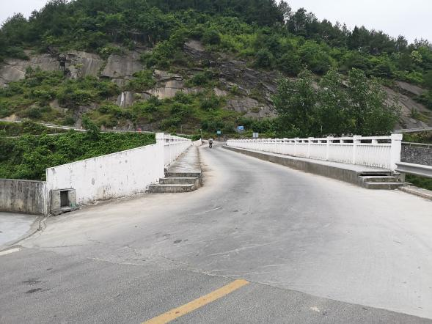
2 | 石耶大桥 | 秀山县石耶镇 | 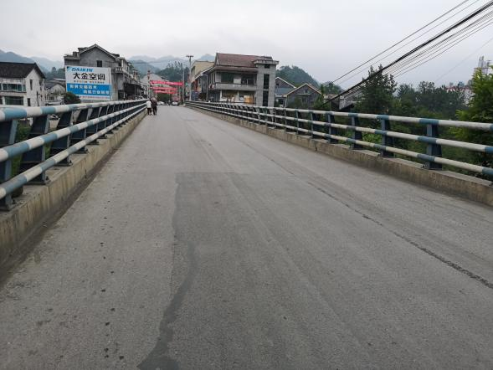
3 | 石耶新大桥 | 秀山县石耶镇 | 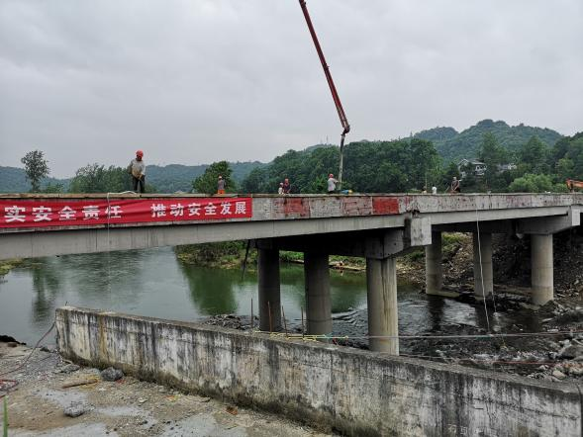
4 | 西南水泥厂公路桥 | 秀山县石耶镇 | 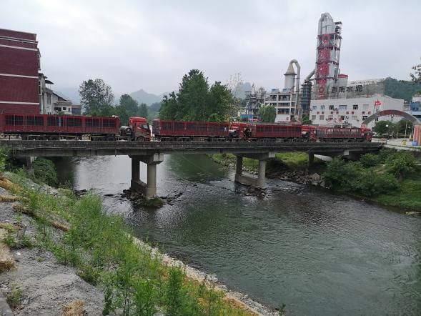

采砂情况
石耶镇各河流无采砂规划。

其他河库水域岸线利用情况
（1）水能开发情况
石耶镇暂无水能开发情况。
（2）围网养殖情况
石耶镇各河流现已全面禁止河道围网养殖，及时发现及时处理。
（4）围垦及航运情况
石耶镇各河流无围垦情况、无航运情，暂未开发水上运动项目。
（5）违法侵占情况
根据现场调查及石耶镇提供资料，石耶镇各河流无违法侵占情况。

水污染现状

点源污染负荷现状
（1）现状情况
城镇生活污水包含大量的油脂、食物残渣等，悬浮物高、色度大、有机物浓度大，氮和磷含量也较高，直接排放势必会造成水体污染。
①现状情况
目前石耶镇共有生活污水处理设施1座，工业污水处理设施1座。石耶镇污水处理设施建设情况如表3.2-5所示。
根据重庆市第二次污染源普查成果，石耶镇现有排污口2个，具体情况见表3.2-8。

表3.2-5 石耶镇乡镇污水处理厂概况
序号 | 污水厂名称 | 所在位置 | 服务范围 | 现状设计规模（m³/d） | 污水处理工艺概况 | 出水水质标准 | 受纳水体
1 | 石耶镇污水处理厂 | 石耶镇 | 石耶镇 | 1200 | 前端预处理+地埋式一体化设备 | 一级B标 | 梅江河
表3.2-6 石耶镇工业污水处理设施概况
序号 | 污水处理设施名称 | 污水处理设施所在地址 | 设计处理能力  （万m³/a） | 处理工艺 | 受纳水体
1 | 秀山西南水泥有限公司污水处理厂 | / | / | / | 梅江河

表3.2-7 石耶镇入河排污口情况调查表
序号 | 排污口名称 | 排污口类型 | 设置单位 | 入河方式 | 年排污量（万m³/a） | 受纳水体
1 | 石耶镇污水处理厂生活污水排污口 | 生活污水排污口 | / | 暗管 | 43.8 | 梅江河
2 | 秀山西南水泥有限公司污水处理厂 | 生活污水排污口 | / | / | / | 梅江河

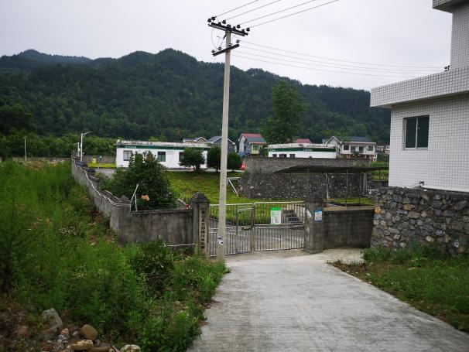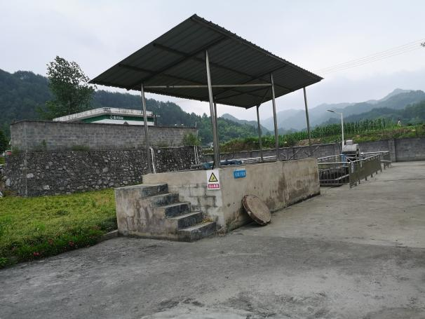
图3.2-1 石耶镇污水处理厂现状图
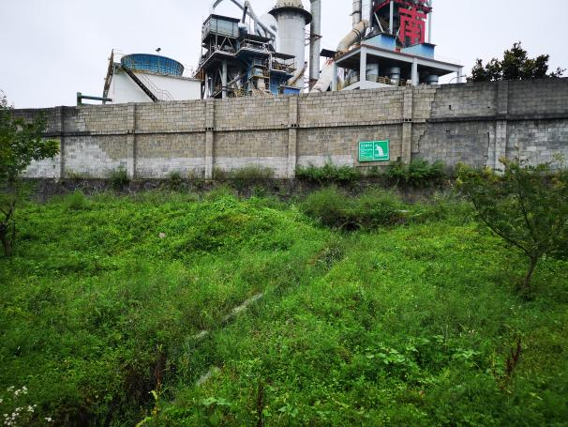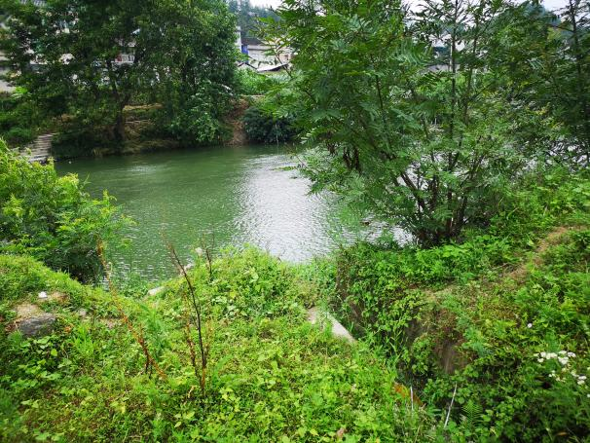
图3.2-2 石耶镇西南水泥有限公司污水处理厂现状图

②污染负荷分析
根据秀山县最新统计年鉴，石耶镇共有约1.20万人，其中城镇人口6476人，农村人口5480人。
城镇生活污水污染物负荷分两部分进行测算：一是直排的生活污水污染负荷； 二是经城镇生活污水处理厂集中处理后排放的生活污水污染负荷。直排部分的生活污水污染负荷可直接采用产排污系数法测算。经过处理部分的生活污水污染负荷可采用污水处理厂出水污染物排放浓度测算，详见公式。
W_{生活}=W_{直排}+W_{处理}
W_{直排}=P×Q×（1-S）×C×D×10⁻⁵
W_{处理}=P×Q×S×C_{排放}×D×10⁻⁵

式中：
W_{生活}——城镇生活污水污染物负荷，t/a；
W_{直排}——直排的城镇生活污水污染负荷，t/a；
W_{处理}——经城镇生活污水处理厂集中处理后排放的生活污水污染负荷，t/a；
P——城镇人口数，万人；
Q——每日城镇生活污水单位排放量，根据《重庆市水资源公报》（2020），秀山县城镇居民人均生活用水量为187L/d，城市污水排水系数取0.85。因此石耶镇城镇居民人均生活污水产生量按159L/d计算；
C——城镇生活污水中污染物浓度，参考重庆市生活污水平均污染物浓度，COD：350mg/L、NH₃-N：24.5mg/L、TP：3.5mg/L；
S——城镇生活污水收集（集中处理）率，%。根据秀山县住房城乡建委提供资料，已建设污水处理厂的乡镇污水处理厂污水收集率平均取值85.6%；
C_{排放}——城区之外的乡镇采用一级B标，COD：60mg/L，NH₃-N：8（15）mg/L（括号内指小于12摄氏度时的指标）、TP：1mg/L；中心城区采用一级A标，COD：50mg/L，NH₃-N：5（8）mg/L（括号内指小于12摄氏度时的指标）、TP：0.5mg/L；
D——天数，年度核算为全年天数，取365天。
表3.2-8 石耶镇城镇生活污水点源污染负荷
序号 | 乡镇、街道 | 城镇人口（人） | 污水产生量（万m³/a） | 污水收  集率 | 污染负荷（t/a）
 |  |  |  |  | COD | NH₃-N | TP
1 | 石耶镇 | 6476 | 37.57 | 0.856 | 38.233 | 3.898 | 0.511
计算结果如上表所示，石耶镇共有城镇人口6476人，每年污水产生量37.57万m³/d，产生污染负荷COD：0.856t/a，NH₃-N：3.898t/a，TP：0.511t/a。
（2）城镇生活垃圾污染
石耶镇城镇生活垃圾管控整体情况较良好，仅存在零星沿河垃圾。辖区内城镇生活垃圾由环卫部门和镇政府定期收集，后经简易中转站运送至秀山县垃圾填埋场进行卫生填埋。石耶镇垃圾收集处理率比较高，对梅江河流域河道污染很小，此处不计算生活垃圾污染负荷。
（3）工业企业污染
2018-2020年以来，秀山县严厉打击工业偷排情况，现已无偷排现象，整体管控情况良好。
石耶镇辖区内现无工业企业污染。
（4）小结
对石耶镇所有点源污染负荷进行分析汇总，点源污染主要来源于城镇生活污水，产生污染负荷COD：0.856t/a，NH₃-N：3.898t/a，TP：0.511t/a。

面源污染负荷现状
石耶镇面源污染主要来自城镇地表径流、农村生活污水无处理排放、农业种植、畜禽养殖、水产养殖、水土流失几方面组成。下文将针对各类型面源污染，做污染特征分析和污染量的测算，最终明确石耶镇主要污染的来源和污染特征。
（1）城镇地表径流污染
石耶镇城镇地表径流污染主要来源于初期雨水的污染，区域内雨水一部分通过合流制管道排放，一部分通过分流制雨水管道排放，一部分散排，本次只统计通过合流制管道收集进入污水处理厂处理的地表径流和散排进入水体的地表径流。
依据中科院、西南大学及重庆大学开展的《城市区域不同屋顶降雨径流水质特征》、《山地城市暴雨径流污染特性及控制对策》、《山地城市径流污染特征分析》，《重庆市不同材质路面径流污染特征分析》、《重庆市不同材质屋面径流水质特性》、《重庆市城市居民区不同下垫面降雨径流污染及控制研究》等关于重庆市不同下垫面雨水径流水质的研究结果，得到重庆地区雨水径流污染物指标于表3.2-11。
表3.2-11 重庆地区雨水径流污染物指标
下垫面类型 | COD（mg/L） |  | TSS（mg/L） |  | TN（mg/L） |  | TP（mg/L） |  | NH₃-N（mg/L）
 | 均值 | 初期径流 | 均值 | 初期径流 | 均值 | 初期径流 | 均值 | 初期径流 | 均值 | 初期径流
天然降雨 | / | 23 | / | 100 | / | 3.0 | / | 0.03 | / | 1.2
混凝土路面 | 90 | 100-250 | 280 | 300-1000 | 6.9 | 6-12 | 0.56 | 0.6-1.2 | 1.0 | 3-5
沥青路面 | 120 | 200-350 | 560 | 1000-1500 | 3.87 | 5-10 | 0.71 | 0.7-1.2 | 1.3 | 3-6
沥青屋面 | 74.3 | 100-150 | 200 | 150-250 | 3.6 | 5-10 | 0.16 | 0.3-0.4 | 2.7 | 3-5
瓦屋面 | 48 | 50-100 | 37 | 60-150 | 4.0 | 6-10 | 0.12 | 0.2-0.3 | 1.2 | 4-6
水泥屋面 | 77 | 180-450 | 65 | 65-395 | 5.6 | 15-31 | 0.2 | 3-3.5 | 1.8 | 7-11
社区道路 | 40 | 120-200 | 400 | 1600-2000 | 3.8 | 6-8 | 0.28 | 0.4-0.6 | 2.0 | 3-5
商业区混凝土广场 | 60 | 100-150 | 500 | 1000-1500 | 3.2 | 5-8 | 0.3 | 1-2 | 2.5 | 5-7
绿地 | 60.5 | 97.8 | 22.4 | 650 | 2.85 | 3.2 | 0.44 | 0.21 | 1.18 | 1.6

根据石耶镇情况，合理取值，计算各污染指标的加权平均值如表3.2-12所示。
表3.2-12 污染指标取值
下垫面类型 | COD（mg/L）均值 | NH₃-N（mg/L）均值 | TP（mg/L）均值
硬地 | 100 | 1.1 | 0.9
绿地 | 60.5 | 1.18 | 0.44
屋面 | 70 | 1.8 | 0.18
加权平均值 | 76.15 | 1.404 | 0.474

采用下列公式计算城镇地表径流污染物负荷：
W=ΦFH（1-S）
式中：
W——地表径流污染负荷（t/a）；
Φ——城镇综合径流系数；
F——城镇建成区面积（km²）；
H——多年平均降雨量（mm）；
S——雨水进入截污箱涵的比例。
石耶镇属于亚热带季风气候区，流域多年平均降雨量1242.6mm。计算结果如表3.2-13所示，石耶镇城镇地表径流的污染负荷为COD：15.72t/a、NH₃-N：0.29t/a、TP：0.10t/a。
表3.2-13 石耶镇城镇地表径流污染负荷
序号 | 乡镇、街道 | 城镇面积（km²） | 污染负荷（t/a）
 |  |  | COD | NH₃-N | TP
1 | 石耶镇 | 0.62 | 15.72 | 0.29 | 0.10
（2）农村生活污水污染
农村生活污水一般来源于以下三方面：一是厨房污水，多以洗碗水、刷锅水、淘米水、洗菜水组成。淘米洗菜水肿含有米糠菜屑等有机物，其他污水中含有大量的动植物脂肪和钠、醋酸、氯、碘等多种元素；二是生活洗涤污水，洗涤用品含有大量化学成分，三是冲厕水。
根据调查，石耶镇辖区内农村生活污水一部分还田利用或就地排放，相对缺乏污水处理设施，流域农村人口总数5480人。
因此本方案采用以下公式进行测算：
W=P×Q×S×C×D×10-5

式中：
W——直排的农村生活污水污染负荷，t/a；
P——农村人口数，万人；
Q——每日农村生活污水单位排放量，参照《重庆市农村环境连片整治示范项目技术指南》以及《次级河流污染综合整治实施方案编制指南》相关规定，农村居民用水量按95L/人·天计，排污系数为0.7；
C——农村生活污水中污染物浓度，考虑COD浓度为300mg/L、NH₃-N浓度为24.5mg/L、TP浓度为3.5mg/L；
S——农村生活污水入河系数，取0.2；
D——天数，年度核算为全年天数，取365天。
根据计算结果，石耶镇辖区内农村生活污水产生量2.66 万m³/a；产生的污染负荷COD：7.98 t/a，NH₃-N：0.65 t/a，TP：0.09 t/a。
表3.2-14 石耶镇农村生活污水污染负荷
序号 | 乡镇、街道 | 农村人口（人） | 污水入河量（万m³/a） | 污染负荷（t/a）
 |  |  |  | COD | NH₃-N | TP
1 | 石耶镇 | 5480 | 2.66 | 7.98 | 0.65 | 0.09
（3）农业种植面源污染
因种植业的化肥、农药等要素的施用以及养殖业畜禽粪便的排放超过了农田的养分负荷，出现了氮、磷、钾等养分的过剩，这些遗留在土壤中的过剩养分在雨水等作用下进入水体，从而产生了地表水的污染。
石耶镇辖区内现有耕地面积约15132.1亩，以种植水稻、玉米、红薯、蔬菜为主。
农田污染物入河量按以下方法计算：
W_{农}=W_{农}p×β
W_{农p}=M×ɑ
式中：
W_{农}——农田污染物入河量；
W_{农p}——农田污染物排放量；
β——农田污染物入河系；
M——耕地面积；
ɑ——农田排污系数。
根据相关文献，取农田排污系数：COD：10kg/亩•年，NH₃-N：2kg/亩•年，TP：0.5kg/亩•年。
根据原国家环保总局《长江三峡工程生态与环境监测公报》对库区化肥施用和流失情况的统计资料，化肥流失率约为8%～10%。根据流域的实际情况，农田污染物入河系数取值为0.08，计算结果见表3.2-15。
石耶镇因农田径流而进入水体的污染负荷为COD：12.11t/a、NH₃-N：2.42t/a、TP：0.61t/a。
表3.2-15 石耶镇农业种植面源污染负荷
序号 | 乡镇、街道 | 耕地面积（亩） | 污染负荷（t/a）
 |  |  | COD | NH₃-N | TP
1 | 石耶镇 | 15132.1 | 12.11 | 2.42 | 0.61
（4）畜禽养殖污染
通过2018-2020年的整治，石耶镇禁养区内的养殖场、养殖专业户已全部关闭完毕。但石耶镇在禁养区外仍存在大量的养殖场、养殖专业户，主要养殖猪、牛和家禽，养殖方式以规模化养殖为主。
石耶镇畜禽存栏量：牛720头，猪2561头，羊597头，家禽19232只。畜禽养殖现状统计见下表。
表3.2-16 石耶镇畜禽养殖现状统计表
序号 | 乡镇、街道 | 牛（头） | 猪（头） | 羊（头） | 家禽（只）
1 | 石耶镇 | 720 | 2561 | 597 | 19232
根据国家环保总局《关于减免家禽业排污费等有关问题的通知》（环发〔2004〕43号），禽粪便排泄系数表和禽畜粪便中的污染物平均含量，家禽的排泄量和粪便中污染物含量以鸡鸭的平均值计。畜禽粪便排泄系数及粪便中污染物平均含量见表所示。
表3.2-17 禽畜粪便排泄系数
项目 | 猪 | 牛 | 羊 | 鸡 | 鸭鹅
粪（kg/a） | 398 | 7300 | 950 | 25.2 | 27.3
尿（kg/a） | 657 | 3650 | / | / | /
表3.2-18 禽畜粪便中污染物平均含量
项目 | COD（kg/t） | NH₃-N（kg/t） | TP（kg/t）
牛粪 | 31 | 1.7 | 1.18
牛尿 | 6 | 3.5 | 0.4
猪粪 | 52 | 3.1 | 3.41
猪尿 | 9 | 1.4 | 0.52
羊粪 | 41.5 | / | 3
鸡粪 | 45 | 4.78 | 5.37
鸭鹅粪 | 46.3 | 0.8 | 6.2
根据调研及资料查询，大部分养殖场建有配套的化粪池、沼气池，粪尿储存池以及还田管网，养殖废水最终去向以种养结合，还田还土资源化利用为主。污染物入河系数参照三峡库区禽畜粪便污染物负荷流失率：COD：12.3%、NH3-N：2.86%、TP：2.84%。
计算得到石耶镇辖区内畜禽养殖污染负荷COD：34.46 t/a，NH₃-N：0.53 t/a，TP：0.43t/a。
表3.2-19 石耶镇畜禽养殖污染负荷
序号 | 乡镇、街道 | 污染负荷（t/a）
 |  | COD | NH₃-N | TP
1 | 石耶镇 | 34.46 | 0.53 | 0.43
（5）水产养殖污染
石耶镇辖区内水产养殖面积140.5亩，淡水鱼年生产能力70.25t。石耶镇水产养殖现状统计见下表。
表3.2-20 石耶镇水产养殖现状统计表
序号 | 乡镇、街道 | 养殖面积（亩） | 淡水鱼年生产能力（t）
1 | 石耶镇 | 140.5 | 70.25
根据《第一次全国污染源普查水产养殖业污染源产排污系数手册》，水产养殖的污染物排放量计算方法为：
污染物排放量=排污系数×养殖增产量
石耶镇养殖产品为成鱼养殖，养殖水体类型为淡水，养殖模式为池塘养殖和水库养殖，养殖品种主要为草鱼、鲢鱼、鲫鱼、小龙虾。查手册：
池塘养殖草鱼的排污系数，COD：90.877g/kg、TP：1.569g/kg；
池塘养殖鲢鱼的排污系数，COD：26.462g/kg、TP：0.607g/kg；
池塘养殖鲫鱼的排污系数，COD：24.18g/kg、TP：1.809g/kg；
池塘养殖小龙虾的排污系数，COD：2.54g/kg、TP：0.577g/kg。
计算得石耶镇水产养殖污染负荷，COD：3.31t/a，TP：0.08t/a。
表3.2-21 石耶镇水产养殖污染负荷
序号 | 乡镇、街道 | 污染负荷（t/a）
 |  | COD | TP
1 | 石耶镇 | 3.31 | 0.08
（6）水土流失污染
水土流失影响生态平衡。水土流失是水质污染的一个重要原因。水土流失产生的泥沙与流失的养分及化学农药等有机污染物，引起水库、湖泊、河流等水体的富营养化，破坏了水体的生态平衡。
根据《重庆市秀山县水土保持规划（2018-2030年）》，秀山县土壤年均侵蚀模数2950t/km²·a，石耶镇水土流失面积15.44km²，年均侵蚀总量4.56 万t。水土流失现状见下表。
表3.2-22 石耶镇水土流失现状统计
序号 | 乡镇、街道 | 水土流失面积（hm²） | 年均侵蚀模数（t/km²·a） | 侵蚀总量（万t）
1 | 石耶镇 | 1544.18 | 2950 | 4.56
因水土流失进入河流的污染负荷可以根据下面公式计算：
W_{i}=A×S_{i}×DR×C_{i}×10⁻⁶
式中：
W_{i}——水土流失带入流域的污染量，t/a；
A——河流流域水土流失的面积（km²）；
S_{i}——河流流域面积上的土壤年均侵蚀模数（t/km²·a）；
DR——河流泥沙输移比，取0.046；
C_{i}——河流流域面积上的土壤中氮、磷和COD含量。
参照国内研究成果，土壤中污染物含量为：COD：4612mg/kg、NH₃-N：105mg/kg、TP：300mg/kg（重庆市近年调查结果）。
计算得石耶镇水土流失造成的污染负荷为COD：3.66t/a、NH₃-N：0.22/a、TP：0.63t/a。
表3.2-23 石耶镇水土流失污染负荷
序号 | 乡镇、街道 | 污染负荷（t/a）
 |  | COD | NH₃-N | TP
1 | 石耶镇 | 9.66 | 0.22 | 0.63
（7）小结
对石耶镇所有面源污染负荷进行分析汇总，面源污染总负荷COD：483.24t/a；NH₃-N：4.11t/a；TP：1.94t/a。各种面源污染负荷所占的比重分析如表3.2-24所示。整个石耶镇畜禽养殖与水土流失产生的COD污染负荷占了面源COD污染负荷的40%以上；农业种植与农村生活污水产生的NH₃-N污染负荷占了面源NH₃-N污染负荷的70%以上；水土流失产生的TP污染负荷占了面源TP污染负荷的30%以上。
表3.2-24 石耶镇面源污染源构成分析
污染源 | 污染负荷（t/a）
 | COD | 占比 | NH₃-N | 占比 | TP | 占比
城镇地表径流 | 15.72 | 18.89% | 0.29 | 7.06% | 0.10 | 5.15%
农村生活污水 | 7.98 | 9.59% | 0.65 | 15.82% | 0.09 | 4.64%
农业种植 | 12.11 | 14.55% | 2.42 | 58.88% | 0.61 | 31.44%
畜禽养殖 | 34.46 | 41.40% | 0.53 | 12.90% | 0.43 | 22.16%
水产养殖 | 3.31 | 3.98% | 0.00 | 0.00% | 0.08 | 4.12%
水土流失 | 9.66 | 11.60% | 0.22 | 5.35% | 0.63 | 32.47%
合计 | 83.24 | 100.00% | 4.11 | 100.00% | 1.94 | 100.00%

内源污染现状
内源污染主要来自河道底泥污染，结合石耶镇现场调研情况，石耶镇现状不存在严重淤积，参考类似河道整治案例，内源污染在污染源负荷中所占比重较小，现阶段无法估算内源负荷量。因此，本阶段方案暂不对石耶镇内源污染负荷进行分析，建议先开展淤积情况调查，再有针对性地开展河道生态清淤等内源污染防治工作。

污染负荷特征分析
对石耶镇所有污染负荷进行分析汇总，污染总负荷COD：144.596t/a；NH₃-N：30.78t/a；TP：2.77t/a。点源与面源污染负荷所占的比重分析如表3.2-25所示。从统计可以看出，整个石耶镇点源污染是COD、NH₃-N污染负荷的主要来源；面源污染是NH₃-N污染负荷的主要来源。
表3.2-25 石耶镇污染源类别分析
污染源 | 污染负荷（t/a）
 | COD | 占比 | NH₃-N | 占比 | TP | 占比
点源 | 17.45 | 12.07% | 1.78 | 5.78% | 0.233 | 8.3%
面源 | 83.24 | 87.93% | 4.11 | 94.22% | 1.94 | 91.7%
合计 | 144.596 | 100.00% | 30.78 | 100.00% | 2.77 | 100.00%

图3.2-5 石耶镇COD污染源构成分析

图3.2-6 石耶镇NH₃-N污染源构成分析

图3.2-7 石耶镇TP污染源构成分析
对石耶镇所有来源污染负荷的构成进行分析汇总，各种污染负荷所占的比重分析如表3.2-26所示。
表3.2-26 石耶镇污染源构成分析
污染源 |  | 污染负荷（t/a）
 |  | COD | 占比 | NH₃-N | 占比 | TP | 占比
点源 | 城镇生活污水 | 17.45 | 12.07% | 1.78 | 5.78% | 0.23 | 8.40%
面源 | 城镇地表径流 | 12.42 | 8.59% | 0.23 | 0.75% | 0.08 | 2.88%
 | 农村生活污水 | 30.67 | 21.21% | 2.51 | 8.15% | 0.36 | 12.98%
 | 农业种植 | 24.83 | 17.17% | 4.97 | 16.15% | 1.24 | 44.72%
 | 畜禽养殖 | 22.96 | 15.88% | 0.36 | 1.17% | 0.31 | 11.18%
 | 水产养殖 | 2.83 | 1.96% | 0.00 | 0.00% | 0.07 | 2.52%
 | 水土流失 | 33.44 | 23.13% | 20.93 | 68.00% | 0.48 | 17.31%
合计 |  | 144.50 | 100.00% | 30.78 | 100.00% | 2.77 | 100.00%

图3.2-8 石耶镇COD污染源构成分析
从图3.2-8可以看出，整个石耶镇COD污染首要原因是面源污染中的水土流失（占23.13%），其次是农村生活污水（占21.21%）和农业种植（占17.17%），这3类污染源对COD的贡献占了60%以上。

图3.2-8 石耶镇NH₃-N污染源构成分析
从图3.2-8可以看出，整个石耶镇NH₃-N污染首要原因是面源污染中的水土流失（占68%），其次是农业种植（占16.15%）和农村生活污水（占8.15%），这3类污染源对NH3-N的贡献占了90%以上。

图3.2-9 石耶镇TP污染源构成分析
从图3.2-9可以看出，整个石耶镇TP污染首要原因是面源污染中的农业种植（占44.77%），其次是面源污染中水土流失（占17.33%）和农村生活污水（占13%），这3类污染源对TP的贡献占了70%以上。

水环境现状

水文、水质监测情况
（1）水质监测
石耶镇段共设置有3个水质监测断面。监测断面点位及监测频率如下表所示。
表3.2-27 石耶镇段各监测断面点位位置及监测频率表
序号 | 断面所在河流 | 断面名称 | 断面位置 | 断面属性 | 监测频率
1 | 梅江河 | 梅江－石耶断面 | 石耶镇平邑村 | 交界断面 | 1季度/次
2 |  | 石耶－平凯断面 | 石耶镇鱼梁村 | 交界断面 | 1季度/次
3 | 中平河 | 中平河汇入口 | 石耶镇青龙村 | 入河口断面 | 1季度/次
（2）水文站
石耶镇辖区内暂未设置水文站站。

石耶镇河流水质情况
根据国家环保部印发的《地表水环境质量评价办法（试行）》（环办〔2011〕22号），全国地表水环境质量年度评价，以每年12次监测数据的算术平均值进行评价，对于少数因冰封期等原因无法监测的断面（点位），一般应保证每年至少有8次以上（含8次）的监测数据参与评价。
表3.2-28 河流、流域（水系）水质定性评价分级
污水类别比例 | 水质状况 | 表征颜色
I~III类水质比例≥90% | 优 | 蓝色
75%≤I~III类水质比例＜90% | 良 | 绿色
I~III类水质比例＜75%，且劣V类比例＜20% | 轻度污染 | 黄色
I~III类水质比例＜75%，且20%≤劣V类比例＜40% | 中度污染 | 橙色
I~III类水质比例＜60%，且劣V类比例≥40% | 重度污染 | 红色
本次水质评价采用梅江河流域石耶镇段五个监测断面2019年1月～2020年12月水质监测数据评价水环境质量现状。
2019年梅江河流域石耶镇段三个监测断面II类水质占比为77.78%，III类水质占比为22.22%，梅江河流域石耶镇段水质状况定性为优。
2020年梅江河流域石耶镇段三个监测断面Ⅰ类水质占比23.53%，II类水质占比为76.47%，梅江河流域石耶镇段水质状况定性为优。
可以看出，2019年至2020年，梅江河流域石耶镇段水质状况均定性为优。
表3.2-29 石耶镇各河流（段）水质监测结果
河流 | 断面 | 年份 | 月份
 |  |  | 1月 | 2月 | 3月 | 4月 | 5月 | 6月 | 7月 | 8月 | 9月 | 10月 | 11月 | 12月
梅江河 | 梅江－石耶断面 | 2019年 |  |  |  | Ⅱ类 |  |  | Ⅱ类 |  |  |  | Ⅱ类
 |  | 2020年 |  |  |  | Ⅱ类 |  |  | Ⅱ类 |  |  |  |  | Ⅱ类
 | 石耶－平凯断面 | 2019年 |  |  |  | Ⅱ类 |  |  | Ⅱ类 |  |  |  | Ⅱ类
 |  | 2020年 |  |  |  | Ⅱ类 |  |  | Ⅱ类 |  |  |  |  | Ⅰ类
中平河 | 中平河汇入口 | 2019年 |  |  |  | Ⅲ类 |  |  | Ⅱ类 |  |  |  | Ⅲ类
 |  | 2020年 |  | Ⅱ类 | Ⅱ类 | Ⅱ类 | Ⅱ类 | Ⅱ类 | Ⅱ类 | Ⅱ类 | Ⅰ类 | Ⅱ类 | Ⅰ类 | Ⅰ类

河流水功能区水质达标情况
梅江镇石耶镇暂未划分水功能区。

水源地水质达标情况
目前，石耶镇暂无集中式饮用水源地。

黑臭水、劣质水体分布情况
根据梅江河流域石耶镇段各水质监测断面的资料和现场踏勘，未发现石耶镇存在黑臭水体、劣质水体。

河道漂浮物情况
通过现场踏勘，石耶镇河道漂浮物清理较为及时，没有沿岸垃圾堆放问题。

水生态现状

生态流量保障情况
生态基流是下游生态所依赖的上游河流水文基本流量，是维持河流生态系统运转的基本流量。根据现场调查，石耶镇辖区内各河流河道生态基流稳定，河道沿线护岸景观绿化植物水平较好。

河流水体连通性现状
河库水体连通性关系到水生态的健康循环，良好的水体流动可以强化水体的净化功能。
根据现场踏勘，石耶镇拦河建筑物较多。拦河建筑物作用均为拦河壅水，各拦河堰下游段水量较小。石耶镇水系较发达，各个支流常年有流量汇入梅江河干流内，使其形成了较好的水体连通性。

生态保护情况
（1）河库水生生物多样性情况
石耶镇各河流两岸河道滨岸空间分布有乔灌木、地被以及水生植物（芦苇等），河床底质以砾石为主，水生动物群落主要为鱼类、螺类。目前尚未发现有国家和重庆市重点保护水生种类。
（2）重要生态区域
石耶镇不涉及自然保护区及生态敏感区

水土流失情况
根据《重庆市秀山土家族苗族自治县水土保持规划（2018-2030年）》，秀山县划分为北部低山丘陵保土生态维护区、西部中山丘陵水源涵养保土区、中部平行谷岭人居环境维护区、东部低山丘陵保水保土区、南部太阳山区水源涵养保土区5个分区。
石耶镇东部低山丘陵保水保土区，地貌类型为低山丘陵，该森林覆盖率为52.71%，主要以特色农牧业及林业产品为支柱产业。其中洪安古镇为禁止开发区域。石耶镇土地总面积37.27km²，水土流失面积15.44km²，水土流失面积比41.43%，其中中度及以上水土流失面积占水土流失总面积的53.59%。
通过近几年来不懈的水土流失综合治理，水土流失面积得以减少。人为活动产生新的水土流失得到初步遏制，新增水土流失面积明显减少。土壤侵蚀强度显著降低，人居环境和生产生活条件改善，林草植被覆盖度逐步增加，生态环境明显趋好，蓄水保土能力不断提高，水源涵养能力日益增强。但是仍然存在部分水土流失现象，水土流失综合治理仍需努力。

执法监管现状
为了更好地规范和推进河长制工作，在今后的工作中做到有章可循，按章办事，秀山县河长办公室印发了《秀山县河长巡查制度》等7 个文件，对巡查人员、巡查范围、巡查内容、巡查频率、巡查处置、巡查记录做了明确的要求，严格按照巡查制度规范化、常态化巡河。
石耶镇各河长按照《秀山县全面推行河长制河长巡查制度》“乡镇级河长巡查频次不少于一月两次，村（社区）级河长巡查频次不少于一周一次”开展巡河。严格落实职责，做到了定时收集河长制相关资料并报送到县河长办，配合县级河长定期检查等工作。

存在问题分析

水资源保护问题
（1）节水用水效率需进一步提升
秀山县石耶镇通过严格用水管理，推广节水技术，各行业用水均处于较高水平，但人均综合用水量、工业用水重复利用率、农田灌溉水有效利用系数等指标也有进一步提升空间，用水效率仍有较大的提升空间，需要进一步加强节水型社会建设，提高用水效率和效益。
（2）饮用水水源地保护需持续加强
①部分饮用水源地存在围栏毁坏及保护区内种植行为。尤其是种植行为不可避免的有使用农药化肥的情况，对饮用水源的保护提出了难题
②水库型饮用水源地库区周边存在坡耕地，且水源涵养林数量较少，饮用水源地保护力度有待提高。

水域岸线管理保护问题
（1）桥梁被冲毁
中平河中平乡石耶镇交界处桥梁损毁。
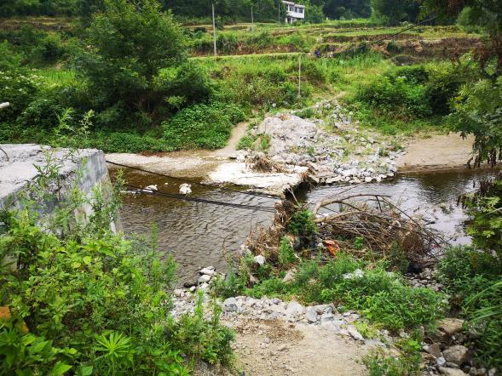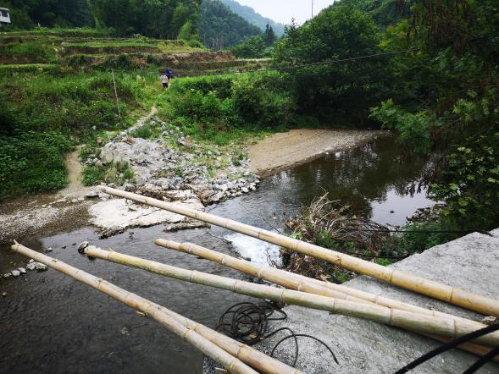
图3.3-2.2中平河中平乡石耶镇交界处桥梁摧毁照片

水污染问题
（1）城镇生活污染
石耶镇污水管网建设不够完善，未完成雨污分流，下雨天雨水进入污水管网，导致石耶镇污水处理厂运行压力增大。
（2）农村生活污水、垃圾污染
随着近些年的农村人居整治方案的实施，石耶镇辖区内农村环境得到大幅度提升。但由于农村区域经济落后、基础条件差，村民环保意识不强，部分不良生活习惯短期尚存。在垃圾处置、脏乱差治理、卫生改厕等工作上，依然主要依赖政府，自身积极性不强。垃圾随处丢弃，废水任意排放，杂物随意堆放现象仍然较为突出，需要继续加强农村环境宣传，提高群众环保意识。
（3）农业面源污染分散
石耶镇农业种植零星分散、点多面广、治理难度大，且农民传统使用化肥农药耕种习惯很难改变；广大农户对农药化肥减量增效的认识以及产生的经济和生态效益等方面，缺乏足够认识，难自觉的使用。且流域有大面积的坡地耕种情况，石耶镇农业面源污染产生的负荷占比较大。
（4）畜禽养殖体量较大
经过2018-2020年的禁养区养殖场关闭搬迁与围网养殖整治，石耶镇禁养区内目前不存在大规模养殖场与大面积围网养殖。但随着近几年畜禽价格的飞涨，石耶镇仍有大量、不成规模（低于20头）畜禽养殖产业，对水体环境有潜在污染风险；同时部分规模化养殖场虽建有配套的污染治理与再利用设施，但存在部分业主意识不到位，没有对畜禽粪污进行资源化利用。

水环境问题
（1）部分居民水环境保护意识淡薄，倾倒垃圾入河
根据现场调研，石耶镇已形成定期清理河面、沿岸垃圾的常态化治理举措，但河道沿岸部分居民水环境保护意识淡薄，倾倒生活垃圾入河，影响水环境表观，水体整洁。

水生态问题
（1）生态基流需得到进一步保障
整体来说，石耶镇各河流基本能够保障河道生态基流。仅水库拦河坝下游段偶有无法满足河道生态基流的情况出现
（2）流域内存在水土流失情况
石耶镇属南部太阳山区水源涵养保土区。该区是水土流失重点预防区，区内自然生态条件相对较好，植被资源丰富，但近些年受到城镇建设、农田耕种的影响，岸线开发利用程度提高，加上土壤侵蚀，一定程度上导致石耶镇水土流失面积15.44km²，年均侵蚀总量4.56万t。
（3）水生态系统修复工作亟需加强
随着经济社会快速发展及人口增加，加之地理地貌影响，石耶河道生态破坏较严重，导致自净能力降低，栖息地破碎化，生态环境退化，河流健康受到威胁，加之现有植被种类较为单一，难以形成生物群落，生物多样性受到威胁。

执法监管问题
（1）需进一步建立健全联防联控机制
梅江河除秀山县外还涉及酉阳县，河道管理部门众多，河道沿岸涉及水利、环保等多部门。如果监管河段处于流域交汇平坦地段，在具体管理过程中，可能会导致部门责任边界交织、联动不利和互相推诿的现象。故仍需进一步加强跨县界、镇界河流联防联控工作，破解跨界河流管治难题，实现上下游共治、水上岸上同治。
（2）投入经费少，没有稳定的工作经费渠道
从各基层单位了解到，目前河长制工作成立了相应的组织机构，也落实了相应的工作人员。但一直以来，河长制工作涉及门类较多，工作量大。尤其是日常巡河、垃圾清理、清漂等需要大量的经费保障。而从目前的调查来看，开展河长制工作缺乏必要的专用经费渠道，且目前经费严重不足，既影响相关人员的工作积极性，也对发现问题不能及时处理，影响河流的保护工作开展。

管理保护目标

水资源保护目标
强化水功能区、饮用水源地监督管理，进一步完善水功能区、饮用水源地管理的各项制度，严格入河排污口的监督管理，确保水功能区、饮用水源地水质达标。

水域岸线管理保护目标
（1）损毁河道堤防、道路、桥梁修复目标
①针对河道堤防、道路、桥梁被洪水冲毁等问题，在2021年年末前完成相关修复工作。

水污染防治目标
（1）入河排污口整治与监管目标
根据石耶镇排污口分布情况，统一完成排污口识别、整治、信息录入及监管等工作。
（2）生活污水收集处理目标
持续推动城镇管网雨污分流改造，2025年底乡镇污水集中处理率达到85%以上。
（3）农村面源污染控制目标
持续推进农村环境整治，全面完成镇域内农村人居环境整治工作，整体提升农村人居环境。农村生活污染治理率稳步提升。
（4）农业面源污染控制目标
2025年，农业面源污染得到有效遏制，实现“一控两减三基本”。减少化肥和农药使用量，化肥、农药施用量“零增长”。
2025年，化肥利用率提高保持在40%以上，测土配方覆盖率达到95%以上。
（5）畜禽养殖与水产养殖污染防治目标
2025年，镇域内规模养殖场粪污处理设施装备配套率达到95%以上，实现畜禽粪污资源化综合利用。畜禽粪污综合利用率达到80%以上。
2025年，水产养殖污染治理率稳步提升。

水环境治理目标
（1）石耶镇河流水质目标
到2025年梅江河流域石耶镇段水质监测断面水质稳定达到III类，达标率持续稳定在100%。县级断面及主要支流汇入口水质只能变好，不能变坏。
（2）沿岸垃圾水生植物处理目标
到2025年，完成石耶镇河流沿岸垃圾清理及水生植物专项治理工作。

水生态修复目标
（1）生态基流目标
常年保证石耶镇各河流不断流，主要控制断面生态基流保证率达到100%。
（2）水土流失治理目标
继续稳步推进水土流失治理，逐步实现水土流失治理目标。根据秀山县水土保持规划，到2025年，林草植被和治理成果得到有效保护，水土流失面积和侵蚀强度明显下降，输入江河水库的泥沙明显减少，人为水土流失得到进一步防治。
（3）水生态系统修复目标
保持现有水生生物多样性，加大对国家、市级重点保护野生动植物的保护力度，提高其种群的个体数量，禁止非法捕鱼、垂钓。到2025年，完成秀山县梅江河水生态综合治理工程（石耶镇段）。

执法监管目标
（1）健全监督执法机制，加强上下游联合执法力度，加强各相关执法部门强化协同合作，建立长效监管机制，提升联合执法力度。
（2）明确工作经费渠道，加强经费的使用管理。与县相关部门进行沟通协商，明确开展河长制工作的经费渠道与经费保障，明确可用的支出类型。重点保障日常巡河、垃圾清理、清漂等工作经费。通过适当补贴，加强村级河长的工作积极性。

管理保护任务

水资源保护任务
（1）落实最严格水资源管理制度
①深入推进水资源管理。严守“用水总量控制、用水效率控制、水功能区限制纳污控制”三条红线，加强水资源用途管制。加强最严格水资源管理制度考核及考核结果运用。
②全面推进节水型社会建设。建立健全节水法规制度，建立节约用水激励机制，强化用水效率目标管理，把节水目标任务完成情况纳入地方政府绩效考核。强力推进计划用水、各类节水载体建设、超定额超计划加价等节水制度实施。加强节约用水宣传，推广应用节水技术。加强用水定额应用。积极开展合同节水、水效领跑者引领行动。加强节水管理机构队伍建设。
③大力推进重点领域节水，全面提高用水效率。加大农业节水力度，发展高效节水灌溉；加快推进工业节水；积极推进城镇生活节水。推进中水回用和雨水利用。
（2）严格水功能区管理
严格梅江河流域石耶镇段水功能区管理，保障水功能区水质达标。
（3）加强饮用水源地的保护
推进石耶镇饮用水水源地涵养保护及生态修复巩固提升工程，并对饮用水源地环境进行综合整治。

水域岸线管理保护任务
（1）加强涉河建设项目管理
规范河道岸线利用行为，确保区域内水域面积占补平衡，建设项目确需占用水域的，必须落实等效补偿措施。落实规划岸线功能分区管理要求，完善部门联合审查机制，严格执行涉及河道岸线保护和利用建设项目审查审批制度，切实强化岸线保护和节约集约利用。
（2）河道岸线治理维护
①针对河道堤防、道路、桥梁被洪水冲毁及堤防种菜等问题，开展修复工作

水污染防治任务
（1）入河排污口治理任务
加强入河排污口的监管。
（2）场镇生活污染治理任务
注重解决污水收集及雨污分流问题。消除沿河污水直排口；提高乡镇污水集中收集率和污水处理率。
（3）农村生活污染治理任务
加强对农村居民聚集点生活污水处理设施运营的监管工作，加强农村生活污染防治。
（4）农田面源污染治理任务
开展农田面源污染治理工作，实施化肥、农药减量化行动，减少化肥、农药的使用量。
（5）畜禽污染治理任务
加强规模化养殖场的监督管理，推进畜禽养殖农牧结合、种养平衡、生态循环。
（6）水产养殖污染治理任务
规范化水产养殖户养殖行为，全面禁止肥水养鱼，养殖尾水达标排放。

水环境治理任务
（1）强化河道水质保障
强化河道水质保障，严格执行水污染各项防治措施，加强水质监督保障机制。
（2）继续加强沿河垃圾清理及水面漂浮物打捞，增强沿岸居民水环境保护意识。

水生态修复任务
（1）保障生态基流
严格控制镇域内电站下泄生态流量，保障石耶镇各河流生态基流。
（2）水土流失防治
继续推进石耶镇水土流失预防和治理，全面实施岸线绿化，绿化荒山荒坡；实施重点小流域治理（中平河）。
（3）生物资源保障
强化生态管控，保护流域内水生生物资源，保证流域内生物资源不减少。实施秀山县梅江河水生态综合治理工程（石耶镇段）。

执法监管任务
（1）健全监督执法机制
完善建立联席会议制度，建立健全部门联合执法机制，落实执法责任主体，加强执法队伍与装备建设，开展日常巡查和动态监管，打击涉河库违法行为。
（2）建立河长制工作专项经费渠道
明确开展河长制工作的经费渠道与经费保障。明确可用的支出类型。重点保障日常巡河、垃圾清理、清漂等的经费。

管理保护措施

水资源保护措施

落实最严格水资源管理制度
严格落实水资源开发利用控制、用水效率控制、水功能区限制纳污“三条红线”和水资源消耗总量和强度双控指标，并将其作为流域内建设项目水资源论证报告的重要依据和内容。
保证流域用水总量和用水效率得到有效控制，地下水管理全面加强。建立水资源监控体系、统一调度体系。

加强城镇节水
巩固提升“十三五”节水型社会试点成效，全面推进“节水型城市”建设。以分区计量和供水管网更新改造为重点，建立公共供水系统精细化管理平台和漏损管控体系，加强城镇供水和公共领域节水。从严控制高用水行业用水定额管理，普及推广节水型器具。

加强农业节水
以提高灌溉水利用效率为核心，结合新农村建设，调整农业种植结构，优化配置水资源，加快建设高效输配水工程等农业节水基础设施，对现有灌区进行续建配套和节水改造，推广和普及节水技术，优先在粮食主乡（镇）、严重缺水村社发展节水灌溉和推广旱作节水农业示范试点。
（1）优化农业种植结构。根据水资源承载能力，与生态建设相协调，合理安排作物种植结构和发展灌溉规模，优化农业种植结构和布局，发展高效节水农业和生态农业。水资源短缺的镇乡或村社要限制和压缩高用水、低产出作物种植面积，因地制宜地发展旱作节水农业，积极培育和推广耐旱的优质高效作物品种，发展雨热同期作物。
（2）加快已成灌区的节水改造。逐步开展已成灌区的节水改造，提高用水效率。重点解决骨干工程老化失修、渠系不配套、渗漏损失严重等问题。加大田间节水改造力度。因地制宜发展喷微灌等节水灌溉工程，推广田间节水灌溉技术，提高田间用水效率。改革传统耕作方式，发展保护性耕作，推广各种生物、农艺节水技术和保墒技术，研究开发和推广耐旱、高产、优质农作物品种。推广使用高效、无污染的绿色肥料，减少农业面源污染。

加强工业节水
深入开展工业节水、加快高耗水工业节水技术改造，推广节水工艺和技术，稳步提高用水效率和效益。

加强农村节水
加快推进农村集中供水、排水体系建设，完善农村供水、排水设施，提高供排水计量器具配备率。认真开展农村生活节水、饮用水水源保护、水质监测、污水集中收集处理等工作，改善农村用水环境。探索建立农村供水水价机制，促进农村节约用水。

加强节水宣传
在宣传过程中应不断创新形式，开展了一些富有特色的节水宣传活动，使群众在参与的过程中接受节水知识宣传教育，提高了节水意识。具体措施包括：提倡节水型学校创建、节水进校园、“绿色小使者”评选等节水宣传、节水奖惩机制；在机关、单位、企业、学校和小区等地张贴节约用水宣传海报；在世界水日、中国水周、世界环境日等重要节点定期开展节水宣传教育活动；充分利用微信、QQ等宣传媒介不定时进行节水宣传，组织网络节水知识竞答；特别注重学生节水意识的培养，开展节水宣传进校园活动，切实加强节水宣传教育，普及水情和节水知识，提高公众节水意识。

加强饮用水水源地保护
加强流域内饮用水源地监测力度及保护力度，属地政府和供水企业要加强对饮用水源地供水干渠（管）、道路警示标志、饮用水源地标志牌等常规设施设备的日常管护力度。加强水环保宣传工作，加强针对群众环保意识的宣传，减少污染物入库，让群众养成自发保护环境的习惯；养护水库周边水源涵养林，加强库区坡耕地的水土保持能力，提高水库水源涵养的能力。
对石耶集镇水厂水源地实施水资源涵养保护项目，建设内容为：岸边植被带，生态涵养林建设等。

水域岸线管理保护措施

加强河道岸线管控
落实规划岸线功能分区管理要求，完善部门联合审查机制，严格执行涉及河道岸线保护和利用建设项目审查审批制度，切实强化岸线保护和节约集约利用。
通过现场巡查、卫星遥感监控、无人机巡查等多种方式，切实加强日常巡查，做到“四乱（乱占、乱采、乱堆、乱建）”问题早发现、早制止、早报告，建立“四乱”问题定期报告制度。

河道岸线治理
（1）损坏河道堤防、道路、桥梁等涉河建筑物修复
针对河道堤防、道路、桥梁被洪水冲毁及堤防种菜等问题，在2021年年末前完成（中平河中平乡石耶镇交界处）修复工作，并加强日常巡视，规范岸坡管理。

水污染防治措施

入河排污口管理措施
推进排污口责任主体自行监测、信息公开，开展企事业单位、污水集中处理设施排污口监督性监测，开展入河排污口不定期巡查抽测。加大排污口环境执法力度，依法处罚未经同意设置或不按规定排污的行为，严厉查处私设暗管等逃避监管的行为。推进排污口规范化整治，清理违规接入排污管线，更新维护老化破损排污管网，完善入河排污口标示标牌设置。

城镇污水管网整治
加强石耶镇现有污水管网和污水处理设施运行维护、监管。推动场镇污水收集处理，加快补齐生活污水收集和处理设施短板，推进老旧污水管网改造和破损修复，提升场镇污水处理水平。
规划实施石耶镇污水处理厂管网新建或改造工程，提高污水收集、处理覆盖率。

农村人居环境整治
（1）农村生活污水整治
持续推进农村“厕所革命”，达到相关政策指标要求。
（2）农村生活垃圾整治
开展农村生活垃圾分类减量化试点，推行垃圾就地分类和资源化利用。

农业面源污染防治
实施化肥、农药施用量负增长行动。开展化肥、农药减量利用和替代利用，引导科学合理施肥施药。促进测土配方施肥技术落地；促进有机肥使用补贴规范扩面；促进肥料新品种新技术新机具加快推广（水肥一体化、机械施肥、缓控释肥）；促进耕地质量提升技术加快推广（酸化土壤改良、有机质提升）。
推广化肥减量增效技术，实施病虫害绿色防控和专业化通防统治，通过安装太阳能杀虫灯以及普及粘虫板、捕食螨、性诱剂等植保新技术实现农药减量施用。

畜禽水产养殖污染控制
（1）优化调整畜禽养殖布局，持续推进渔业绿色发展
实施水产养殖污染防治。科学规划养殖水域，大力推广健康养殖技术，如池塘鱼菜共生养殖、绿色养殖等，构建资源节约、环境友好的水产养殖业，减少和避免因养殖规模、密度过大造成局部水质恶化现象，减少养殖废水的排放。推广健康水产养殖技术，如循环流水槽养殖、高位水池养殖、鱼菜共生-鱼养菜循环利用生态养殖及绿色养殖等。
（2）推进养殖生产清洁化和产业模式生态化，加强畜禽粪污资源化利用
推进畜禽养殖标准化示范创建升级，带动畜牧业绿色可持续发展。实施畜禽养殖清洁生产管理，推广节水、节料等清洁养殖工艺和干清粪、微生物发酵等实用技术，实现源头减量。严格规范兽药、饲料添加剂的生产和使用，严厉打击生产企业违法违规使用兽用抗菌药物的行为。
支持规模养殖场采用现代化设施设备，改进畜禽养殖和粪污贮存发酵工艺，推广使用节水式饮水器，建设漏缝地板、舍下贮存池、自动清粪、雨污分流等设施，减少粪污产生总量，降低粪污处理和利用难度。统筹考虑资源环境、养殖畜种、养殖场规模、农田作物等基础条件，推广堆（沤）肥、固液混合发酵等经济高效的粪污利用方式。加强对畜禽粪肥还田方式、时间、用量等方面的指导，实现粪污资源化利用。
（3）加强畜禽养殖环境监管
加强禁养区执法，将规模以上畜禽养殖场纳入重点污染源管理。严格落实环境影响评价和排污许可制度，对“未批先建”“批建不符”、无证排污或不按证排污等环境违法行为，加大查处力度。将符合有关标准和要求的还田利用量作为统计污染物削减量的重要依据。推动畜禽养殖场配备视频监控设施，记录粪污处理、运输和资源化利用等情况，防止粪污偷运偷排。

水环境治理措施

保障水质达标
建立健全水环境监测预警体系，规范监测、预警、应急响应等具体程序，落实具体应对措施。推进针对涉及有毒有害污染物或持续性有机污染物的企业排放口全部安装在线监控。

加强日常清漂保洁
继续保持河道岸线日常清漂保洁工作，落实人员管理；加强对沿河居民的宣传、教育工作，增设沿岸环保标语，在沿岸景观步道设置环保警示牌，逐步提高居民对河流环境的保护思想。

水生态修复措施

保障生态基流
加强流域内水电站调度管理，要求水电站严格按照要求泄放生态流量，保障梅江河枯水期基本生态流量需求，并加强电站生态下泄设施管理维护。

保障水体充分连通
明确涉河构筑物管理制度，规范涉性河构筑物新（改）建工程，加强涉河建筑物审批。

防治水土流失
加强现有植被的管护和培育，同时继续推进流域内水土保持林建设，对流域内水土流失严重的区域实施封禁治理。具体工程措施如下：
（1）加强对现有林（草）植被和水土流失治理成果的管护，防止人为破坏。涉及林地占用及林木采伐的，必须按照《森林法》等有关法律、法规的要求，及时办理相关用地手续及采伐手续。
（2）对于侵占岸线的耕作行为全面实施岸线绿化，绿化荒山荒坡。进一步提高林草植被覆盖率，大力增强涵养水源、净化水质的功能。
（3）坚持山、水、林、路、库综合治理，构建生态保护、生态治理、生态修复三道防线，减少入河泥沙，防治面源污染，保障水体质量。
（4）严格控制流域内的生产建设活动，防治人为新增水土流失。
（5）实施重点小流域治理（中平河）；治理面积62.62km²。

推进河库生态修复
在河库水生态保护和修复方面，分类实施空间管控，加强现有流域内已成水生态修复工程的管理维护。
实施梅江河水生态综合治理工程（石耶镇段），包括生态护坡、生态步道、河流清淤、河堤加固、水生态环修复等治理项目。

执法监管措施

健全联合执法机制
建立落实跨县（镇）流域上下游突发水污染事件联防联控机制，深化跨界河流联防联治框架协议，推动镇级联合巡河、监测预警、信息通报和纠纷调处等，实现上下游共治、水上岸上同治。加强联合执法，建立长效监管机制，提升联合执法力度。

落实工作经费
建议各级财政加大对全面推行河长制工作的经费投入，将河长制工作的日常经费列入本级财政预算。
（1）制定河长制工作中垃圾清理、清漂等经费的来源及保障措施。
（2）落实开展各级河长日常巡河，尤其是村级河长日常巡河的奖惩办法，提供经费补贴。

实施效果评价

环境效益
本方案实施后产生的生态环境效益是最主要的效益，也是最直接的效益。通过规划的实施，大幅消减水环境污染物，保护梅江河流域石耶镇段水质、保护和改善石耶镇生态系统、促进水土保持，全面改善石耶镇各河流的生态环境，实现石耶镇水环境可持续发展。
（1）流域污染物负荷大幅削减
目前石耶镇畜禽养殖、农业种植以及水土流失污染是流域最主要的污染源。预计本方案规划工程实施后，石耶镇辖区内污染物入河负荷量将会大幅降低，污染物排放量与入河负荷量的大幅削减会降低流域生态环境的压力，改善石耶镇各河流的生态环境健康，实现社会经济长期可持续发展。
（2）水质得到进一步改善
本方案通过水资源保护、水域岸线管理保护、水污染防治、水环境治理、水生态修复等诸多措施的实施，可实现流域的绿色发展，入河污染物大幅降低，保障梅江河流域石耶镇段水质在现状水平的基础上进一步改善，到2025年水质稳定达到III类标准。
（3）水土保持与流域生态建设得到加强
进一步减少石耶镇的水土流失面积，增加流域森林植被覆盖率，提高石耶镇辖区水源涵养能力，改善石耶镇各河流的生态环境。
（4）河流生态环境改善
通过方案的各项工程措施，使石耶镇各河流生态系统更加健康稳定，整个流域的生态环境得到改善，将使生态功能得到恢复和加强。
（5）环境管理能力大幅度提高
方案实施后，相关法规、管理部门设置和管理机制将得到进一步完善；民众环境保护意识和能力进一步加强；环境管理和执法人员得到培训；石耶镇环境管理能力将得到大幅度提高。

经济效益
石耶镇“一河一策”实施后，石耶镇各河流水体的系统治理、开发与保护，可有力地促进人与自然和谐相处、水资源可持续利用和水生态系统的有效保护，为石耶镇经济社会发展、人民生命财产安全和生活水平提高提供了重要保障。
方案实施能够在一定程度上促进了社会经济的稳定发展；方案实施后增加了林地植被面积，减轻了水土流失，减少入河入库泥沙量，汛期还能起到削减洪峰的作用，同时河道得到了有效的治理，提高了防洪能力，减少了洪涝灾害，避免了大量的洪灾损失；项目实施后，石耶镇水生态、水环境得到治理，有利于水生生物结构的改善，保护水生生物多样性；项目实施后，石耶镇水生态文明建设迈上新台阶，构建“有河有水、有鱼有草、人水和谐”的美丽画卷。

社会效益
通过加强石耶镇辖区内生态环境保护，解决了生活污染和面源污染等突出环境问题，美化了城镇人居环境，保障了城镇居民的饮水安全，是保障和改善民生的重要之举，具有巨大的社会效益。
（1）提高了人民群众的环境保护意识
方案实施过程就是一次深刻、生动的环境保护宣传过程。通过具体的工程实施，使人们能够体会到环境保护的重要性和环境效益，使人们懂得环境污染的严重后果，这一过程较单纯宣传更为有效并易于被群众所接受。此外，本规划实施后还将随着人们生活质量的提高，人们的环保意识会随之增强，将使流域环境保护产生质的飞跃，保护环境、节约资源将成为居民的自觉行为。
（2）提高公共健康水平
随着石耶镇镇域自然环境质量及污水、垃圾收集处理等基础设施的逐步完善，一方面净化了水体和空气，另一方面减少疾病传播，对提高石耶镇居民卫生环境质量，保护公众健康是极为有利的。
（3）改善人居环境，提高生活品质
方案的实施将大大地改善石耶镇各河流沿岸的景观，提高沿岸居民的生活品质，为人们提供独特的娱乐、美学、教育和科研价值。
（4）促进镇域生产水平提高和科技进步
方案实施后，教育培训、低毒、低残留农药推广等，将促进石耶镇农民逐步掌握合理施肥、优化施肥及一系列田间管理技术，促进劳动生产率的提高， 为流域发展腾出水环境容量。

保障措施

组织保障
各级河长负责方案实施的组织领导，各部门负责具体组织、协调、分办、督办等工作。要明确各项任务和措施实施的具体责任单位和责任人，落实监督主体和责任人，各司其职，各负其责，密切配合，协调联动，协同推进河长制各项工作。严格考核问责，实行生态环境损害责任终身追究。切实加强各类工程与非工程措施的组织实施，并作为政府“河长制”重要考核内容，加强对实施方案和执行结果的检查评估。

制度保障
建立健全推行河长制各项制度，主要包括河长会议制度、信息共享制度、信息报送制度、工作督察制度、考核问责和激励制度、验收制度等。
县政府建立信息共享制度，定期通报河库管理保护情况，及时跟踪河长制实施进展。建立工作督察制度，对河长制实施情况和河长履职情况进行督察。建立考核问责与激励机制，对成绩突出的河长及责任单位进行通报，对失职失责的严肃问责。

经费保障
要将河长制工作专项经费纳入财政预算，积极整合水利、农业、林业、国土、环保等各方资金，确保水质水量监测、规划编制、河库渠划界确权、突出问题整治、河长制办公室等日常工作经费及水资源保护、水环境治理、水污染防治、水生态修复等专项治理资金得到落实。相关职能部门要加强与上级主管部门的对接协调，依托重大项目，从发改、水利、环保、建设、农业等线上争取资金。同时，多渠道筹措社会资金，引导和鼓励社会资本参与，建立长效、稳定的河库库渠管理保护投入机制。
镇财政要将河库巡查保洁、堤防工程日常管理养护等经费纳入财政预算，加大对水环境整治、水污染治理、生态保护修复等突出问题整治项目资金投入，将污染物减排建设等项目纳入财政优先安排。

队伍保障
健全河库管理保护机构，加强河库管护队伍能力建设。推动政府购买社会服务，吸引社会力量参与河库管理保护工作，鼓励设立企业河长、民间河长、河长监督员、河道志愿者、巾帼护水岗等。

机制保障
结合全面推行河长制的需要，从提升河库管理保护效率、落实方案实施各项要求等方面出发，加强河库管理保护的沟通协调机制、综合执法机制、督察督导机制、考核问责机制、激励机制等机制建设。
建立河长会议制度，总河长、副总河长定时召开河长会议，每年召开一次年度总结大会，协调解决推行河长制工作中的重大问题。建立河长制考核问责制度，明确考核对象、考核内容和考核结果运用等问题，对镇街河长实施河长制情况进行年度述职评议。建立部门联动制度，完善部门之间协调机制，形成部门之间齐抓共管、协作配合的河长制工作格局。建立信息共享与发布制度，定期通报河库管理保护情况，共享信息资源、监测成果、检查考核等信息。建立工作督察制度，对河长制实施情况和河长履职情况进行督察。建立验收制度，按照工作方案确定的时间节点及时对建立河长制进行验收。

监督保障
为进一步加强秀山县水资源保护、水污染防治、水环境治理、水生态修复、河库水域岸线管理保护等工作，《秀山县全面推进河长制工作方案》的通知中明确了全面推进河长制工作的监督保障措施。
具体如下：建立以政府监管、社会监督、技术检测为核心的全县河库管理保护监测网络体系及信息化管理平台，整合水利、环保等部门现有水质监测站点，充分利用现有水利、环保、农业、林业等部门信息实现信息共享，以电子地图为基础，采用虚拟技术和计算机技术，全面提升河库管理保护信息化管理水平。实现跨界断面水质水量水面监测数据报送、工作即时通讯、河长工作平台、巡河信息管理、责任落实督办、投诉处理追查、危机事件处理、监督考核评价等功能。提供公众手机客户端，实现事件上报、信息获取、互动参与、公众监督等功能。
建立河库管理保护信息发布平台，通过主要媒体向社会公告河长名单。在河库岸边显著位置竖立河长公示牌，标明河长职责、河库概况、管护目标、监督电话等内容，接受社会监督。聘请社会监督员对河库管理保护效果进行监督和评价。进一步做好宣传舆论引导，建立群众有奖举报制度，积极营造社会各界和人民群众共同关心、支持、参与和监督河库管理保护的良好氛围，提高全社会对河库管理保护工作的责任意识和参与意识。
提出强化组织领导、强化督查考核、强化资金保障、强化技术保障、强化宣传教育等方面的保障措施。

9 附表

附表1 石耶镇河流全面推行河长制问题、措施及责任清单
河长：程轶/镇党委书记、艾德华/镇长
乡镇、街道 | 河流/水库 | 河段起止点 | 问题类别 | 主要问题 | 所在位置 | 主要措施 | 责任人 | 资金来源 | 备注
石耶镇 | 梅江河 | 秀山县钟灵镇—石堤镇 | 水资源保护 | 节水用水效率需进一步提升 | 全流域 | ①严格落实水资源消耗总量和强度双控指标；②加强城镇节水、农业节水、加强农村节水、加强节水宣传。 | 县水利局、县农业农村委、石耶镇 | 县财政局 | 县级河流，措施参照重庆市秀山县梅江河流域“一河一策”（2021-2025年）方案
 |  |  | 水域岸线管理保护 | 加强河道岸线管控 | 全流域 | ①切实加强日常巡查，做到“四乱（乱占、乱采、乱堆、乱建）”问题早发现、早制止、早报告。 | 县水利局、石耶镇 | 加强河道岸线管控
 |  |  | 水污染防治 | 排污口监管有待加强 | 排污口监管有待加强 | ①强化排污口分区管理和设置审批，开展入河排污口不定期巡查抽测；②加大排污口环境执法力度，推进排污口规范化整治。 | 县生态环境局、石耶镇 | 县财政局
 |  |  |  | 城镇污水管网整治 | 城镇污水管网整治 | ①加强管网和污水处理设施运行维护、监管；②规划对洪安镇污水处理厂实施管网新建或改造工程，提高污水收集、处理覆盖率。 | 县住房城乡建委、石耶镇 | 县财政局
 |  |  |  | 农村人居环境整治 | 农村人居环境整治 | ①农村生活污水整治：持续推进农村“厕所革命”，达到相关政策指标要求；②农村生活垃圾整治：开展农村生活垃圾分类减量化试点，推行垃圾就地分类和资源化利用。 | 县农业农村委、县城管局、石耶镇 | 县财政局
 |  |  |  | 农业面源污染 | 农业面源污染 | ①实施化肥、农药施用量负增长行动；②推广化肥减量增效技术，实施病虫害绿色防控和专业化通防统治。 | 县农业农村委、石耶镇 | 县财政局
 |  |  |  | 畜禽水产养殖体量较大 | 畜禽水产养殖体量较大 | ①优化调整畜禽养殖布局，持续推进渔业绿色发展；②推进养殖生产清洁化和产业模式生态化，加强畜禽粪污资源化利用；③加强畜禽养殖环境监管。 | 县农业农村委、石耶镇 | 县财政局
 |  |  | 水环境治理 | 部分居民水环境保护意识淡薄，倾倒垃圾入河 | 全流域 | 加强日常清漂保洁。 | 石耶镇 | 向上级争取
 |  |  | 水生态修复 | 流域内存在水土流失情况 | 全流域 | 加强对现有林（草）植被和水土流失治理成果的管护，防止人为破坏。严格控制流域内的生产建设活动，防治人为新增水土流失。 | 县水利局、石耶镇 | 县财政局
 |  |  |  | 水生态系统修复工作亟需加强 | 梅江河干流 | 推进河库生态修复，实施梅江河水生态综合治理工程（石耶镇）。 | 县生态环境局、石耶镇 | 县财政局
 |  |  | 执法监管 | 需进一步建立健全联防联控机制 | 梅江河干流 | 建立落实跨县流域上下游突发水污染事件联防联控机制，实现上下游共治、水上岸上同治。 | 县河长办、石耶镇
 |  |  |  | 投入经费少，没有稳定的工作经费渠道 | 全镇 | 各级财政加大对全面推行河长制工作的经费投入，将河长制工作的日常经费列入本级财政预算。 | 县河长办、石耶镇 | 向上级争取
 | 中平河 | 中平乡石耶镇交界处—中平河汇入梅江河口处 | 水资源保护 | 节水用水效率需进一步提升 | 全流域 | ①严格落实水资源消耗总量和强度双控指标；②加强城镇节水、农业节水、加强农村节水、加强节水宣传。 | 县水利局、县农业农村委、石耶镇 | 县财政局
 |  |  | 水域岸线管理保护 | 中平河中平乡石耶镇交界处桥梁损毁 | 中平乡石耶镇交界 | 针对石耶镇中平河中平乡石耶镇交界处桥梁被损毁及时进行修复。 | 县水利局、石耶镇 | 县财政局
 |  |  | 水污染防治 | 城镇污水管网整治 | 城镇污水管网整治 | ①加强管网和污水处理设施运行维护、监管；②规划对洪安镇污水处理厂实施管网新建或改造工程，提高污水收集、处理覆盖率。 | 县住房城乡建委、石耶镇 | 县财政局
 |  |  |  | 农村人居环境整治 | 农村人居环境整治 | ①农村生活污水整治：持续推进农村“厕所革命”，达到相关政策指标要求；②农村生活垃圾整治：开展农村生活垃圾分类减量化试点，推行垃圾就地分类和资源化利用。 | 县农业农村委、县城管局、石耶镇 | 县财政局
 |  |  |  | 农业面源污染 | 农业面源污染 | ①实施化肥、农药施用量负增长行动；②推广化肥减量增效技术，实施病虫害绿色防控和专业化通防统治。 | 县农业农村委、石耶镇 | 县财政局
 |  |  |  | 畜禽水产养殖体量较大 | 畜禽水产养殖体量较大 | ①优化调整畜禽养殖布局，持续推进渔业绿色发展；②推进养殖生产清洁化和产业模式生态化，加强畜禽粪污资源化利用；③加强畜禽养殖环境监管。 | 县农业农村委、石耶镇 | 县财政局
 |  |  | 水环境治理 | 部分居民水环境保护意识淡薄，倾倒垃圾入河 | 全流域 | 加强日常清漂保洁。 | 石耶镇 | 向上级争取
 |  |  | 水生态修复 | 流域内存在水土流失情况 | 全流域 | ①加强对现有林（草）植被和水土流失治理成果的管护，防止人为破坏。严格控制流域内的生产建设活动，防治人为新增水土流失；②实施小流域治理工作。 | 县水利局、石耶镇 | 县财政局
 |  |  |  | 水生态系统修复工作亟需加强 | 中平河干流 | 推进河库生态修复，实施平江河水生态综合治理工程（石耶镇）。 | 县生态环境局、石耶镇 | 县财政局
 |  |  | 执法监管 | 投入经费少，没有稳定的工作经费渠道 | 全镇 | 各级财政加大对全面推行河长制工作的经费投入，将河长制工作的日常经费列入本级财政预算。 | 县河长办、石耶镇 | 向上级争取
 | 同心河 | 石耶镇樱桃井-同心河汇入梅江河入口处 | 水资源保护 | 节水用水效率需进一步提升 | 全流域 | ①严格落实水资源消耗总量和强度双控指标；②加强城镇节水、农业节水、加强农村节水、加强节水宣传。 | 县水利局、县农业农村委、石耶镇 | 县财政局 | 乡镇级河流
 |  |  | 水域岸线管理保护 | 加强河道岸线管控 | 全流域 | ①切实加强日常巡查，做到“四乱（乱占、乱采、乱堆、乱建）”问题早发现、早制止、早报告。 | 县水利局、石耶镇 | 加强河道岸线管控
 |  |  | 水污染防治 | 农村人居环境整治 | 农村人居环境整治 | ①农村生活污水整治：持续推进农村“厕所革命”，达到相关政策指标要求；②农村生活垃圾整治：开展农村生活垃圾分类减量化试点，推行垃圾就地分类和资源化利用。 | 县农业农村委、县城管局、石耶镇 | 县财政局
 |  |  |  | 农业面源污染 | 农业面源污染 | ①实施化肥、农药施用量负增长行动；②推广化肥减量增效技术，实施病虫害绿色防控和专业化通防统治。 | 县农业农村委、石耶镇 | 县财政局
 |  |  |  | 畜禽水产养殖体量较大 | 畜禽水产养殖体量较大 | ①优化调整畜禽养殖布局，持续推进渔业绿色发展；②推进养殖生产清洁化和产业模式生态化，加强畜禽粪污资源化利用；③加强畜禽养殖环境监管。 | 县农业农村委、石耶镇 | 县财政局
 |  |  | 水环境治理 | 部分居民水环境保护意识淡薄，倾倒垃圾入河 | 全流域 | 加强日常清漂保洁。 | 石耶镇 | 向上级争取
 |  |  | 水生态修复 | 流域内存在水土流失情况 | 全流域 | 加强对现有林（草）植被和水土流失治理成果的管护，防止人为破坏。严格控制流域内的生产建设活动，防治人为新增水土流失。 | 县水利局、石耶镇 | 县财政局
 |  |  |  | 水生态系统修复工作亟需加强 | 同心河干流 | 推进河库生态修复。 | 县生态环境局、石耶镇 | 县财政局
 |  |  | 执法监管 | 投入经费少，没有稳定的工作经费渠道 | 全镇 | 各级财政加大对全面推行河长制工作的经费投入，将河长制工作的日常经费列入本级财政预算。 | 县河长办、石耶镇 | 向上级争取
 | 甘溪沟河 | 石耶镇西大居委会—石耶镇西大居委会 | 水资源保护 | 节水用水效率需进一步提升 | 全流域 | ①严格落实水资源消耗总量和强度双控指标；②加强城镇节水、农业节水、加强农村节水、加强节水宣传。 | 县水利局、县农业农村委、石耶镇 | 县财政局
 |  |  | 水域岸线管理保护 | 加强河道岸线管控 | 全流域 | ①切实加强日常巡查，做到“四乱（乱占、乱采、乱堆、乱建）”问题早发现、早制止、早报告。 | 县水利局、石耶镇 | 加强河道岸线管控
 |  |  | 水污染防治 | 农村人居环境整治 | 农村人居环境整治 | ①农村生活污水整治：持续推进农村“厕所革命”，达到相关政策指标要求；②农村生活垃圾整治：开展农村生活垃圾分类减量化试点，推行垃圾就地分类和资源化利用。 | 县农业农村委、县城管局、石耶镇 | 县财政局
 |  |  |  | 农业面源污染 | 农业面源污染 | ①实施化肥、农药施用量负增长行动；②推广化肥减量增效技术，实施病虫害绿色防控和专业化通防统治。 | 县农业农村委、石耶镇 | 县财政局
 |  |  |  | 畜禽水产养殖体量较大 | 畜禽水产养殖体量较大 | ①优化调整畜禽养殖布局，持续推进渔业绿色发展；②推进养殖生产清洁化和产业模式生态化，加强畜禽粪污资源化利用；③加强畜禽养殖环境监管。 | 县农业农村委、石耶镇 | 县财政局
 |  |  | 水环境治理 | 部分居民水环境保护意识淡薄，倾倒垃圾入河 | 全流域 | 加强日常清漂保洁。 | 石耶镇 | 向上级争取
 |  |  | 水生态修复 | 流域内存在水土流失情况 | 全流域 | 加强对现有林（草）植被和水土流失治理成果的管护，防止人为破坏。严格控制流域内的生产建设活动，防治人为新增水土流失。 | 县水利局、石耶镇 | 县财政局
 |  |  |  | 水生态系统修复工作亟需加强 | 甘溪沟河干流 | 推进河库生态修复。 | 县生态环境局、石耶镇 | 县财政局
 |  |  | 执法监管 | 投入经费少，没有稳定的工作经费渠道 | 全镇 | 各级财政加大对全面推行河长制工作的经费投入，将河长制工作的日常经费列入本级财政预算。 | 县河长办、石耶镇 | 向上级争取

10 附图

附图1 石耶镇河流水系图

附图2 石耶镇河流主要问题及措施分布图

